决胜高考——物理五年内经典好题汇编（相互作用）
本单元是力学乃至整个物理学的基础,也是核心知识,对物体进行受力分析则是解决力学问题的关键.纵观近几年的高考试,可以看出本考点考查有如下几类:一是对摩擦力、受力分析、力的合成和分解、共点力作用下物体的平衡等知识点的考查出现率几乎高达100%；二是纯属静力学的考题,物体受力不在一条直线上,通常为容易题或中等难度题,以选择题的形式出现;三是连接体的平衡问题,通常考查整体法和隔离法,难度稍大一些;四是与其他知识综合进行考查,如与动力学、力量、动量、电磁学等知识综合，难度较大;五是重点考查学生运用知识解决实际问题、构建物理模型的能力和综合分析能力。
第一部分 五年高考题荟萃
两年高考·精选（2008～2009）
考点1 力的概念、弹力和摩擦力
1.（09·上海·44）自行车的设计蕴含了许多物理知识，利用所学知识完成下表
自行车的设计 | 目的（从物理知识角度）
车架用铝合金、钛合金代替钢架 | 减轻车重
车胎变宽
自行车后轮外胎上的花纹
答案：减小压强（提高稳定性）；增大摩擦（防止打滑；排水）
2.（09·天津·1）物块静止在固定的斜面上，分别按图示的方向对物块施加大小相等的力F，A中F垂直于斜面向上。B中F垂直于斜面向下，C中F竖直向上，D中F竖直向下，施力后物块仍然静止，则物块所受的静摩擦力增大的是 （ D ）
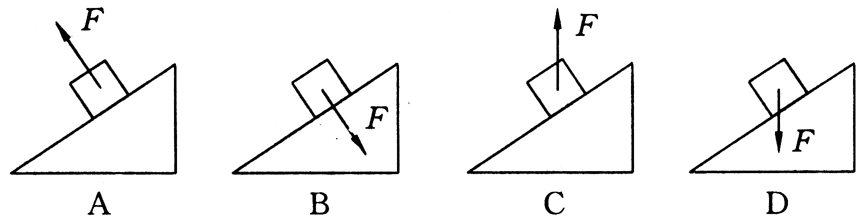

解析：四个图中都是静摩擦。A图中f_{A}=Gsinθ；B图中f_{B}=Gsinθ；C图中f_{C}=(G-F)sinθ；D图中f_{C}=(G+F)sinθ。
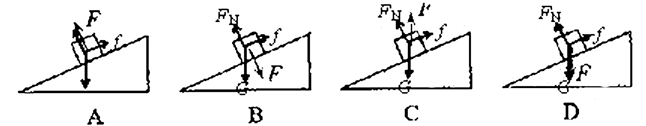

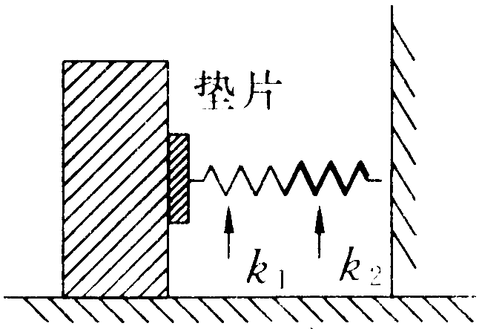
3.（09·广东物理·7）某缓冲装置可抽象成图所示的简单模型。图中为原长相等，劲度系数不同的轻质弹簧。下列表述正确的是 （ BD ）
A．缓冲效果与弹簧的劲度系数无关
B．垫片向右移动时，两弹簧产生的弹力大小相等
C．垫片向右移动时，两弹簧的长度保持相等
D．垫片向右移动时，两弹簧的弹性势能发生改变
解析：不同弹簧的缓冲效果与弹簧的劲度系数有关，A错误；在垫片向右运动的过程中，由于两个弹簧相连，则它们之间的作用力等大，B正确；由于两弹簧的劲度系数不同，由胡克定律可知，两弹簧的型变量不同，则两弹簧的长度不相等，C错误；在垫片向右运动的过程中，由于弹簧的弹力做功，则弹性势能将发生变化，D正确。
4.（09·江苏物理·2）用一根长1m的轻质细绳将一副质量为1kg的画框对称悬挂在墙壁上，已知绳能承受的最大张力为，为使绳不断裂，画框上两个挂钉的间距最大为（取） （ A ）
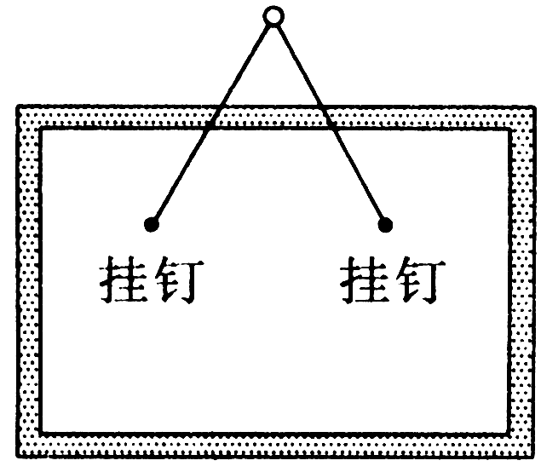
A．
B．
C．
D．
解析：熟练应用力的合成和分解以及合成与分解中的一些规律，是解决本题的根本；一个大小方向确定的力分解为两个等大的力时，合力在分力的角平分线上，且两分力的夹角越大，分力越大。题中当绳子拉力达到F=10N的时候，绳子间的张角最大，即两个挂钉间的距离最大；画框受到重力和绳子的拉力，三个力为共点力，受力如图。绳子与竖直方向的夹角为θ，绳子长为L₀=1m,则有，两个挂钉的间距离，解得m，A项正确。
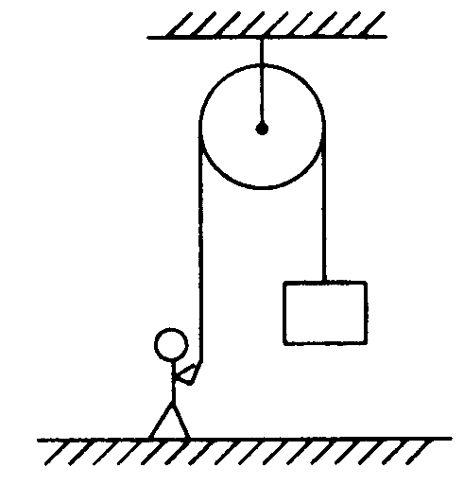
5.（09·广东理科基础·4）建筑工人用图所示的定滑轮装置运送建筑材料。质量为70.0kg的工人站在地面上，通过定滑轮将20.0kg的建筑材料以0．500m／s²的加速度拉升，忽略绳子和定滑轮的质量及定滑轮的摩擦，则工人对地面的压力大小为(g取lOm／s²) （ B ）
A．510 N B．490 N C．890 N D．910 N
解析：对建筑材料进行受力分析。根据牛顿第二定律有,得绳子的拉力大小等于F=210N,然后再对人受力分析由平衡的知识得,得F_{N}=490N,根据牛顿第三定律可知人对地面间的压力为490N.B对。
6.（09·浙江·14）如图所示，质量为m的等边三棱柱静止在水平放置的斜面上。已知三棱柱与斜面之间的动摩擦因数为，斜面的倾角为，则斜面对三棱柱的支持力与摩擦力的大小分别为 （ A ）
A．mg和mg
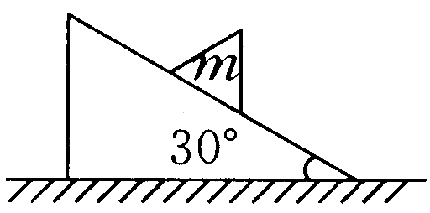
B．mg和mg
C．mg和mg
D．mg和mg
解析：受力如图所示，，。
7.（09·浙江·16）如图所示，在光滑绝缘水平面上放置3个电荷量均为的相同小球，小球之间用劲度系数均为的轻质弹簧绝缘连接。当3个小球处在静止状态时，每根弹簧长度为 已知静电力常量为，若不考虑弹簧的静电感应，则每根弹簧的原长为 （ C ）
A．
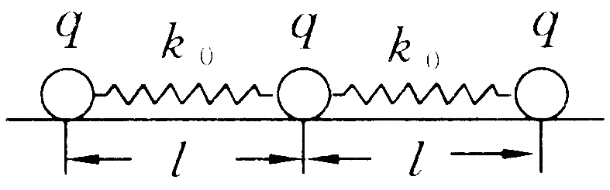
B．
C．
D．
F₂₃
F₁₃
解析：第三个小球受三个力的作用

它们的关系是
，得
8.(08·山东理综·16) 用轻弹簧竖直悬挂质量为m的物体,静止时弹簧伸长量为L.现用该弹簧沿斜面方向拉住质量为2m的物体,系统静止时弹簧伸长量也为L.斜面倾角为30⁰,如图所示.则物体所受摩擦力 （ ）
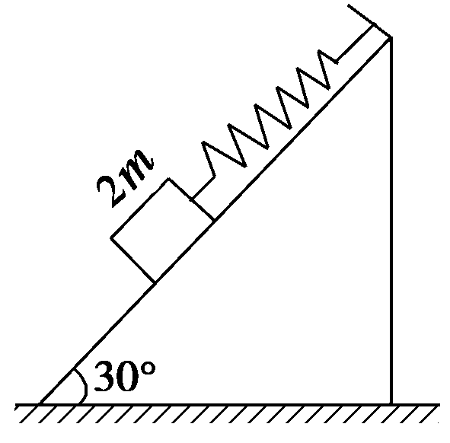
A.等于零
B.大小为,方向沿斜面向下
C.大小为,方向沿斜面向上
D.大小为mg,方向沿斜面向上
答案 A
解析 竖直悬挂时mg=kL ①
沿斜面拉2m物体时,设物体受摩擦力为f,方向沿斜面向下,则kL =2mgsin 30°+f ②
由①②得f=0.
9.（08·全国Ⅱ·16）如右图,一固定斜面上两个质量相同的小物块A和B紧挨着匀速下滑,A与B的接触面光滑.已知A 与斜面之间的动摩擦因数是B与斜面之间动摩擦因数的2倍,斜面倾角为α.B与斜面之间的动摩擦因数是 ( )
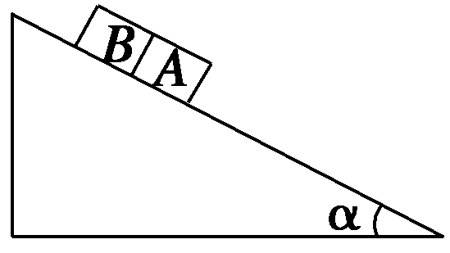
A.
B.
C.
D.
答案 A
解析 对于AB做匀速直线运动,根据共点力的平衡条件有：2mgsinα-3μmgcosα=0
所以B与斜面间的动摩擦因数为：μ=tanα.
10.(08·广东理科基础·12)质量为m的物体从高处静止释放后竖直下落,在某时刻受到的空气阻力为f,加速度为a=,则f的大小是 ( )
A.
B.
C.
D.
答案 B
解析 由牛顿第二定律得mg- f =ma,得,f =mg -ma=.
11.(08·广东理科基础·9)探究弹力和弹簧伸长的关系时,在弹性限度内,悬挂15 N重物时,弹簧长度为0.16 m,悬挂20 N重物时,弹簧长度为0.18 m,则弹簧的原长L₀和劲度系数k分别为 ( )
A.L₀=0.02 m k=500 N/m B.L₀=0.10 m k=500 N/m
C.L₀=0.02 m k=250 N/m D.L₀=0.10 m k=250 N/m
答案 D
解析 由胡克定律知F₁=k（L₁-L₀） ①
F₂= k（L₂-L₀） ②
由①②解得：L₀=0.1 m,k =250 N/m.
12.(08·广东理科基础·2) 人站在自动扶梯的水平踏板上,随扶梯斜向上匀速运动,
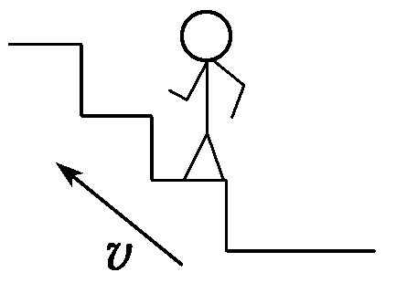
如图所示.以下说法正确的是 ( )
A.人受到重力和支持力的作用
B.人受到重力、支持力和摩擦力的作用
C.人受到的合外力不为零
D.人受到的合外力方向与速度方向相同
答案 A
解析 由于人做匀速运动,所以人所受的合外力为零,水平方向不可能受力的作用.

考点2 力的合成与分解
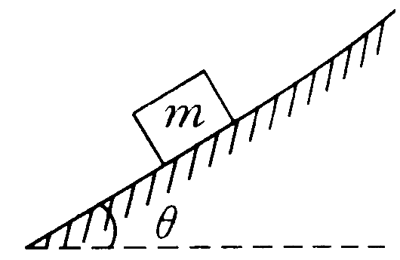
13.（09·北京·18）如图所示，将质量为m的滑块放在倾角为的固定斜面上。滑块与斜面之间的动摩擦因数为。若滑块与斜面之间的最大静摩擦力合滑动摩擦力大小相等，重力加速度为g，则 （ C ）
A．将滑块由静止释放，如果＞tan，滑块将下滑
B．给滑块沿斜面向下的初速度，如果＜tan，滑块将减速下滑
C．用平行于斜面向上的力拉滑块向上匀速滑动，如果=tan，拉力大小应是2mgsin
D．用平行于斜面向下的力拉滑块向下匀速滑动，如果=tan，拉力大小应是mgsin
解析：对处于斜面上的物块受力分析，要使物块沿斜面下滑则mgsinθ>μmgcosθ，故μ<tanθ，故AB错误；若要使物块在平行于斜面向上的拉力F的作用下沿斜面匀速上滑，由平衡条件有：F-mgsinθ-μmgcosθ=0故F= mgsinθ+μmgcosθ，若μ=tanθ，则mgsinθ=μmgcosθ， 即F=2mgsinθ故C项正确；若要使物块在平行于斜面向下的拉力F作用下沿斜面向下匀速滑动，由平衡条件有：F+mgsinθ-μmgcosθ=0 则 F=μmgcosθ- mgsinθ 若μ=tanθ，则mgsinθ=μmgcosθ，即F=0，故D项错误。
14.（09·海南物理·1）两个大小分别为和（）的力作用在同一质点上，它们的合力的大小F满足 （ C ）
A． B．
C． D．
答案：C
解析：共点的两个力合成，同向时最大为＋，反向时最小为－。
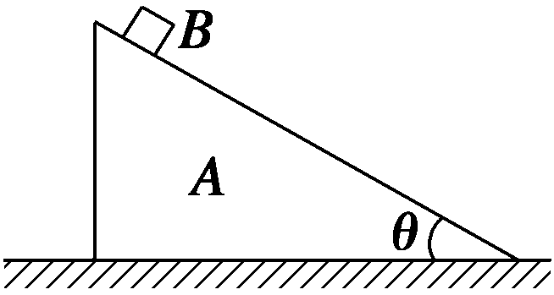
15. (08·北京理综·20)有一些问题你可能不会求解,但是你仍有可能对这些问题的解是否合理进行分析和判断.例如从解的物理量单位,解随某些已知量变化的趋势,解在一些特殊条件下的结果等方面进行分析,并与预期结果、实验结论等进行比较,从而判断解的合理性或正确性.
举例如下:如图所示.质量为M、倾角为θ的滑块A放于水平地面上,把质量为m的滑块B放在A的斜面上,忽略一切摩擦,有人求得B相对地面的加速度a = ,式中g为重力加速度.对于上述解,某同学首先分析了等号右侧量的单位,没发现问题.他进一步利用特殊条件对该解做了如下四项分析和判断,所得结论都是“解可能是对的”.但是,其中有一项是错误的.请你指出该项 （ ）
A.当θ=0°时,该解给出a=0,这符合常识,说明该解可能是对的
B.当θ＝90°时,该解给出a=g,这符合实验结论,说明该解可能是对的
C.当Mm时,该解给出a =gsinθ,这符合预期的结果,说明该解可能是对的
D.当m M时,该解给出a =,这符合预期的结果,说明该解可能是对的
答案 D
解析 B沿斜面下滑的过程中,B的加速度大小a≤g,选项D中a=≥g,这与实际情况不符,故正确答案为D.
16.(08·广东理科基础·6) 如图所示,质量为m的物体悬挂在轻质支架上,斜梁OB与竖直
方向的夹角为θ.设水平横梁OA和斜梁OB作用于O点的弹力分别为F₁和F₂,以
下结果正确的是 ( )
A.F₁=mgsinθ
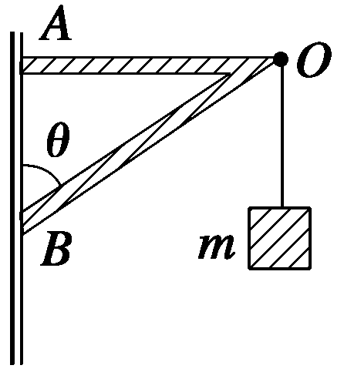
B.F₁=
C.F₂=mgcosθ
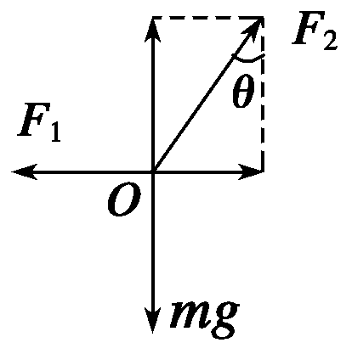
D.F₂=
答案 D
解析 O点受力如图所示.
由图可知F₁=mgtanθ,F₂=.

考点3 受力分析、物体的平衡
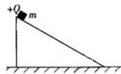
17.（09·广东物理·11）如图所示，表面粗糙的斜面固定于地面上，并处于方向垂直纸面向外、磁感应强度为B的匀强磁场中。质量为m、带电量为+Q的小滑块从斜面顶端由静止下滑。在滑块下滑的过程中，下列判断正确的是 （ CD ）
A．滑块受到的摩擦力不变
B．滑块到地面时的动能与B的大小无关
C．滑块受到的洛伦兹力方向垂直斜面向下
D．B很大时，滑块可能静止于斜面上
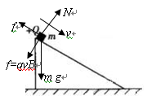
解析：取物块为研究对象，小滑块沿斜面下滑由于受到洛伦兹力作用，如图所示，C正确；N=mgcosθ+qvB，由于v不断增大，则N不断增大，滑动摩擦力f=μN，摩擦力增大，A错误；滑块的摩擦力与B有关，摩擦力做功与B有关，依据动能定理，在滑块下滑到地面的过程中，满足，所以滑块到地面时的动能与B有关，B错误；当B很大，则摩擦力有可能很大，所以滑块可能静止在斜面上，D正确。
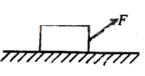
18.（09·宁夏·21）水平地面上有一木箱，木箱与地面之间的动摩擦因数为。现对木箱施加一拉力F，使木箱做匀速直线运动。设F的方向与水平面夹角为，如图，在从0逐渐增大到90°的过程中，木箱的速度保持不变，则 （ AC ）
A.F先减小后增大
B.F一直增大
C.F的功率减小
D.F的功率不变
7.（09·四川·20）如图所示，粗糙程度均匀的绝缘斜面下方O点处有一正点电荷，带负电的小物体以初速度V₁从M点沿斜面上滑，到达N点时速度为零，然后下滑回到M点，此时速度为V₂（V₂＜V₁）。若小物体电荷量保持不变，OM＝ON，则 （ AD ）
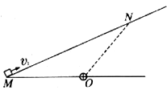
A．小物体上升的最大高度为
B．从N到M的过程中，小物体的电势能逐渐减小
C．从M到N的过程中，电场力对小物体先做负功后做正功
D．从N到M的过程中，小物体受到的摩擦力和电场力均是先增大后减小
解析：设斜面倾角为θ、上升过程沿斜面运动的最大距离为L。因为OM＝ON，则MN两点电势相等，小物体从M到N、从N到M电场力做功均为0。上滑和下滑经过同一个位置时，垂直斜面方向上电场力的分力相等，则经过相等的一小段位移在上滑和下滑过程中电场力分力对应的摩擦力所作的功均为相等的负功，所以上滑和下滑过程克服电场力产生的摩擦力所作的功相等、并设为W₁。在上滑和下滑过程，对小物体，应用动能定理分别有：－mgsinθL－μmgcosθL－W₁＝－和mgsinθL－μmgcosθL－W₁＝，上两式相减可得sinθL＝，A对；由OM＝ON，可知电场力对小物体先作正功后作负功，电势能先减小后增大，BC错；从N到M的过程中，小物体受到的电场力垂直斜面的分力先增大后减小，而重力分力不变，则摩擦力先增大后减小，在此过程中小物体到O的距离先减小后增大，根据库仑定律可知小物体受到的电场力先增大后减小，D对。
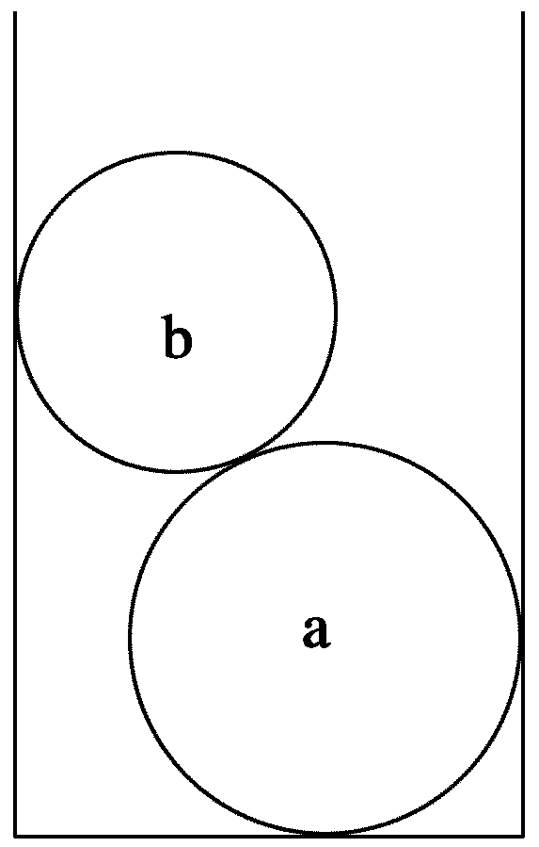
19.（09·海南物理·3）两刚性球a和b的质量分别为和、直径分别为个(>)。将a、b球依次放入一竖直放置、内径为的平底圆筒内，如图所示。设a、b两球静止时对圆筒侧面的压力大小分别为和，筒底所受的压力大小为．已知重力加速度大小为g。若所以接触都是光滑的，则 （ A ）
A．
B．
C．
D．
答案：A
解析：对两刚性球a和b整体分析，竖直方向平衡可知F＝（＋）g、水平方向平衡有＝。
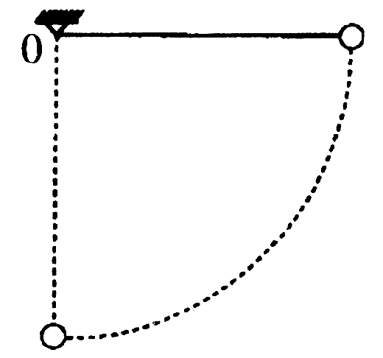
20.(09·广东文科基础·58)如图8所示，用一轻绳系一小球悬于O点。现将小球拉至水平位置，然后释放，不计阻力。小球下落到最低点的过程中，下列表述正确的是 （ A ）
A．小球的机械能守恒
B．小球所受的合力不变
C．小球的动能不断减小
D．小球的重力势能增加
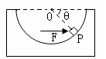
21.（09·山东·16）如图所示，光滑半球形容器固定在水平面上，O为球心，一质量为m 的小滑块，在水平力F的作用下静止P点。设滑块所受支持力为F_{N}。OF与水平方向的夹角为0。下列关系正确的是 （ A ）
A． B．F＝mgtan
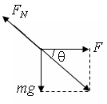
C． D．F_{N}=mgtan
解析：对小滑块受力分析如图所示，根据三角形定则可得，，所以A正确。
考点：受力分析，正交分解或三角形定则。提示：支持力的方向垂直于接触面，即指向圆心。正交分解列式求解也可。
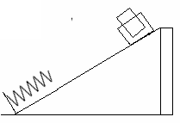
22.（09·山东·22）图示为某探究活动小组设计的节能运动系统。斜面轨道倾角为30°，质量为M的木箱与轨道的动摩擦因数为。木箱在轨道端时，自动装货装置将质量为m的货物装入木箱，然后木箱载着货物沿轨道无初速滑下，与轻弹簧被压缩至最短时，自动卸货装置立刻将货物卸下，然后木箱恰好被弹回到轨道顶端，再重复上述过程。下列选项正确的是 （ BC ）
A．m＝M
B．m＝2M
C．木箱不与弹簧接触时，上滑的加速度大于下滑的加速度
D．在木箱与货物从顶端滑到最低点的过程中，减少的重力势能全部转化为弹簧的弹性势能
解析：受力分析可知，下滑时加速度为，上滑时加速度为，所以C正确。设下滑的距离为l，根据能量守恒有，得m＝2M。也可以根据除了重力、弹性力做功以外，还有其他力(非重力、弹性力)做的功之和等于系统机械能的变化量，B正确。在木箱与货物从顶端滑到最低点的过程中，减少的重力势能转化为弹簧的弹性势能和内能，所以D不正确。
考点：能量守恒定律，机械能守恒定律，牛顿第二定律，受力分析
提示：能量守恒定律的理解及应用。
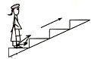
23.（09·安徽·17）为了节省能量，某商场安装了智能化的电动扶梯。无人乘行时，扶梯运转得很慢；有人站上扶梯时，它会先慢慢加速，再匀速运转。一顾客乘扶梯上楼，恰好经历了这两个过程，如图所示。那么下列说法中正确的是 ( C )
A. 顾客始终受到三个力的作用
B. 顾客始终处于超重状态
F_{N}
mg
f
a

C. 顾客对扶梯作用力的方向先指向左下方，再竖直向下
D. 顾客对扶梯作用的方向先指向右下方，再竖直向下
解析：在慢慢加速的过程中顾客受到的摩擦力水平向左，电梯对其的支持力和摩擦力的合力方向指向右上，由牛顿第三定律，它的反作用力即人对电梯的作用方向指向向左下；在匀速运动的过程中，顾客与电梯间的摩擦力 等于零，顾客对扶梯的作用仅剩下压力，方向沿竖直向下。
24.（09·全国Ⅰ·25） (18分) 如图所示，倾角为θ的斜面上静止放置三个质量均为m的木箱，相邻两木箱的距离均为l。工人用沿斜面的力推最下面的木箱使之上滑，逐一与其它木箱碰撞。每次碰撞后木箱都粘在一起运动。整个过程中工人的推力不变，最后恰好能推着三个木箱匀速上滑。已知木箱与斜面间的动摩擦因数为μ,重力加速度为g.设碰撞时间极短，求
（1）工人的推力；
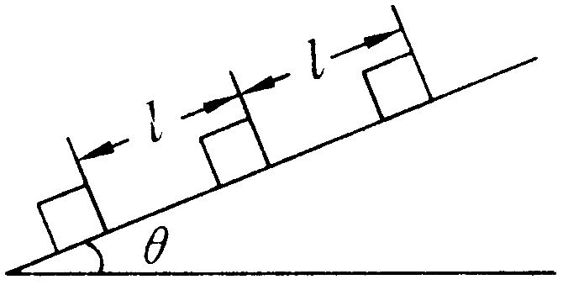
（2）三个木箱匀速运动的速度；
（3）在第一次碰撞中损失的机械能。

答案：（1）；
（2）；
（3）。
解析：(1)当匀速时,把三个物体看作一个整体受重力、推力F、摩擦力f和支持力.根据平衡的知识有；
(2)第一个木箱与第二个木箱碰撞之前的速度为V₁,加速度
根据运动学公式或动能定理
有,碰撞后的速度为V₂根据动量守恒有,即碰撞后的速度为,然后一起去碰撞第三个木箱,设碰撞前的速度为V₃。
从V2到V3的加速度为,根据运动学公式有,得,跟第三个木箱碰撞根据动量守恒有,得就是匀速的速度；
(3)设第一次碰撞中的能量损失为,根据能量守恒有,带入数据得。
25.（09·山东·24）（15分）如图所示，某货场而将质量为m₁=100 kg的货物（可视为质点）从高处运送至地面，为避免货物与地面发生撞击，现利用固定于地面的光滑四分之一圆轨道，使货物中轨道顶端无初速滑下，轨道半径R=1.8 m。地面上紧靠轨道次排放两声完全相同的木板A、B，长度均为l=2m，质量均为m₂=100 kg，木板上表面与轨道末端相切。货物与木板间的动摩擦因数为₁，木板与地面间的动摩擦因数=0.2。（最大静摩擦力与滑动摩擦力大小相等，取g=10 m/s²）
（1）求货物到达圆轨道末端时对轨道的压力。
（2）若货物滑上木板4时，木板不动，而滑上木板B时，木板B开始滑动，求₁应满足的条件。
（3）若₁=0。5，求货物滑到木板A末端时的速度和在木板A上运动的时间。
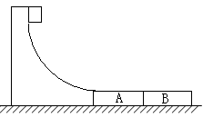

解析：（1）设货物滑到圆轨道末端是的速度为，对货物的下滑过程中根据机械能守恒定律得，
①
设货物在轨道末端所受支持力的大小为,根据牛顿第二定律得，②
联立以上两式代入数据得③
根据牛顿第三定律，货物到达圆轨道末端时对轨道的压力大小为3000N，方向竖直向下。
（2）若滑上木板A时，木板不动，由受力分析得④
若滑上木板B时，木板B开始滑动，由受力分析得⑤
联立④⑤式代入数据得⑥。
（3），由⑥式可知，货物在木板A上滑动时，木板不动。设货物在木板A上做减速运动时的加速度大小为，由牛顿第二定律得⑦
设货物滑到木板A末端是的速度为，由运动学公式得⑧
联立①⑦⑧式代入数据得⑨
设在木板A上运动的时间为t，由运动学公式得⑩
联立①⑦⑨⑩式代入数据得。
考点：机械能守恒定律、牛顿第二定律、运动学方程、受力分析
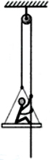
26.（09·安徽·22）（14分）在2008年北京残奥会开幕式上，运动员手拉绳索向上攀登，最终点燃了主火炬，体现了残疾运动员坚忍不拔的意志和自强不息的精神。为了探究上升过程中运动员与绳索和吊椅间的作用，可将过程简化。一根不可伸缩的轻绳跨过轻质的定滑轮，一端挂一吊椅，另一端被坐在吊椅上的运动员拉住，如图所示。设运动员的质量为65kg，吊椅的质量为15kg，不计定滑轮与绳子间的摩擦。重力加速度取。当运动员与吊椅一起正以加速度上升时，试求
（1）运动员竖直向下拉绳的力；
（2）运动员对吊椅的压力。
答案：440N，275N
F
F
(m_{人}+m_{椅})g
a
解析：解法一:(1）设运动员受到绳向上的拉力为F，由于跨过定滑轮的两段绳子拉力相等，吊椅受到绳的拉力也是F。对运动员和吊椅整体进行受力分析如图所示，则有：
由牛顿第三定律，运动员竖直向下拉绳的力
F
m_{人}g
a
F_{N}
（2）设吊椅对运动员的支持力为F_{N}，对运动员进行受力分析如图所示，则有：
由牛顿第三定律，运动员对吊椅的压力也为275N
解法二:设运动员和吊椅的质量分别为M和m；运动员竖直向下的拉力为F，对吊椅的压力大小为F_{N}。
根据牛顿第三定律，绳对运动员的拉力大小为F，吊椅对运动员的支持力为F_{N}。分别以运动员和吊椅为研究对象，根据牛顿第二定律
①
②
由①②得
27.（09·上海物理·23）（12分）如图，质量均为m的两个小球A、B固定在弯成120°角的绝缘轻杆两端，OA和OB的长度均为l，可绕过O点且与纸面垂直的水平轴无摩擦转动，空气阻力不计。设A球带正电，B球带负电，电量均为q，处在竖直向下的匀强电场中。开始时，杆OB与竖直方向的夹角θ₀＝60°，由静止释放，摆动到θ＝90°的位置时，系统处于平衡状态，求：
（1）匀强电场的场强大小E；
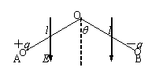
（2）系统由初位置运动到平衡位置，重力做的功W_{g}和静电力做的功W_{e}；
（3）B球在摆动到平衡位置时速度的大小v。

解析：（1）力矩平衡时：（mg－qE）lsin90°＝（mg＋qE）lsin（120°－90°），
即mg－qE＝（mg＋qE），得：E＝；
（2）重力做功：W_{g}＝mgl（cos30°－cos60°）－mglcos60°＝（－1）mgl，
静电力做功：W_{e}＝qEl（cos30°－cos60°）＋qElcos60°＝mgl，
（3）小球动能改变量ΔE_{k}=mv²＝W_{g}＋W_{e}＝（－1）mgl，
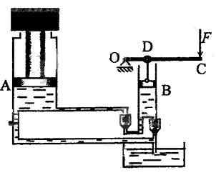
得小球的速度：v＝＝。
28.（09·宁夏理综·33）（10分）液压千斤顶是利用密闭容器内的液体能够把液体所受到的压强行各个方向传递的原理制成的。图为一小型千斤顶的结构示意图。大活塞的直径D₁=20cm，小活塞B的直径D₂=5cm，手柄的长度OC=50cm，小活塞与手柄的连接点到转轴O的距离OD=10cm。现用此千斤顶使质量m=4×10³kg的重物升高了h=10cm。g取10m/s²，求
（i）若此千斤顶的效率为80%，在这一过程中人做的功为多少？
（ii）若此千斤顶的效率为100%，当重物上升时，人对手柄的作用力F至少要多大？
解析：（i）将重物托起h需要做的功
①
设人对手柄做的功为，则千斤顶的效率为
②
代入数据可得 ③
(i i)设大活塞的面积为, 小活塞的面积为，作用在小活塞上的压力为,当于斤顶的效率为100%时，有 ④
F_{N}
⑤
当和F都与杠杆垂直时，手对杠杆的压力最小。利用杠杆原理，有
⑥
由④⑤⑥式得
F=500N ⑦
29.(08宁夏理综30)一足够长的斜面,最高点为O点.有一长为l =1.00 m的木条AB,A端在斜面上,B端伸出斜面外.斜面与木条间的摩擦力足够大,以致木条不会在斜面上滑动.在木条A端固定一个质量为M=2.00 kg的重物（可视为质点）,B端悬挂一个质量为m=0.50 kg的重物.若要使木条不脱离斜面,在下列两种情况下,OA的长度各需满足什么条件？
（Ⅰ）木条的质量可以忽略不计.
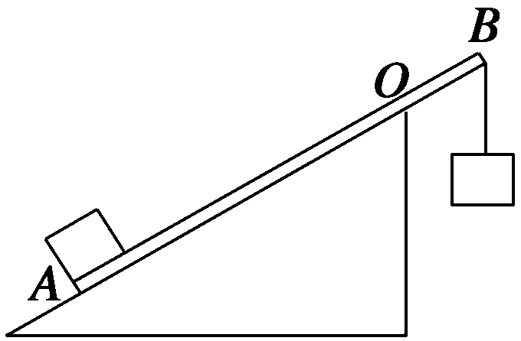
（Ⅱ）木条质量为m′=0.50 kg,分布均匀.

答案 （Ⅰ） (Ⅱ)
解析 (Ⅰ)当木条A端刚刚离开斜面时,受力情况如图a所示.
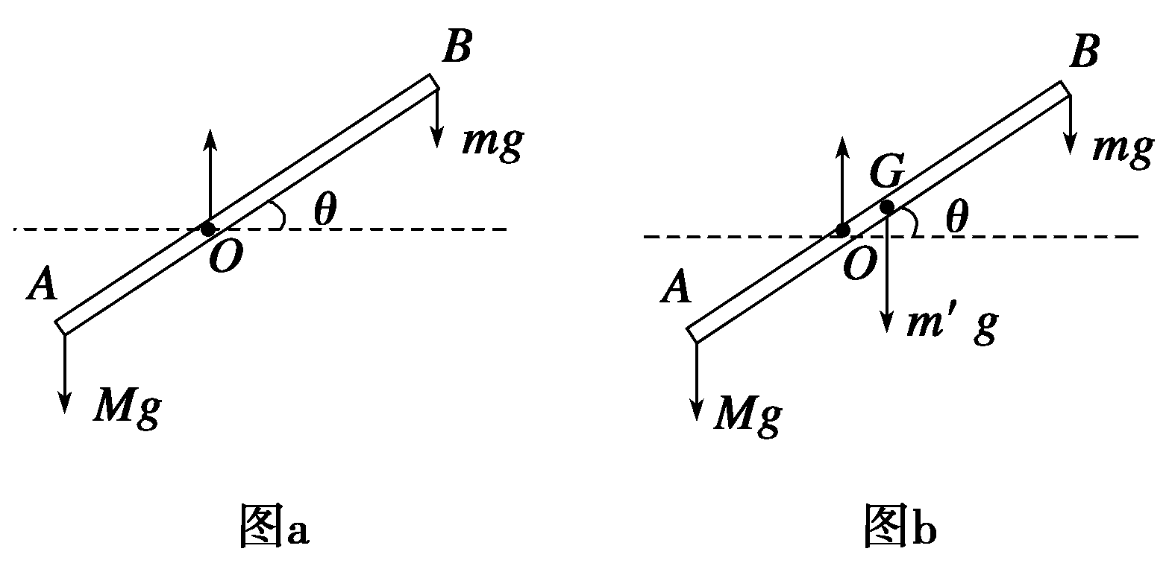

设斜面倾角为θ,根据力矩平衡条件,则满足条件
①
木条不会脱离斜面.根据题意有
②
联立①②并代入已知条件得
 ③
（Ⅱ）设G为木条重心,由题意可知
④
当木条A端刚刚离开斜面时,受力情况如图b所示.由（Ⅰ）中的分析可知,若满足
⑤
木条就不会脱离斜面.
联立②④⑤并代入已知条件得
m
三年高考·集训（2005～2007）
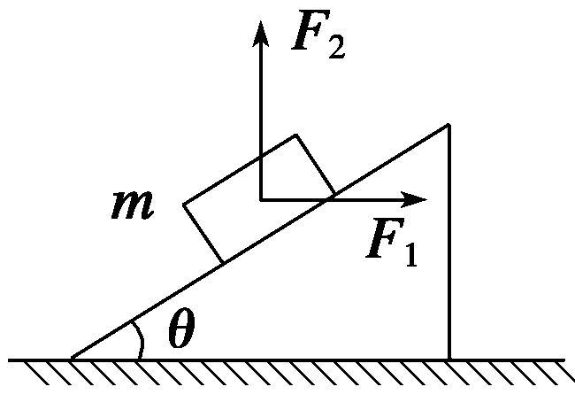
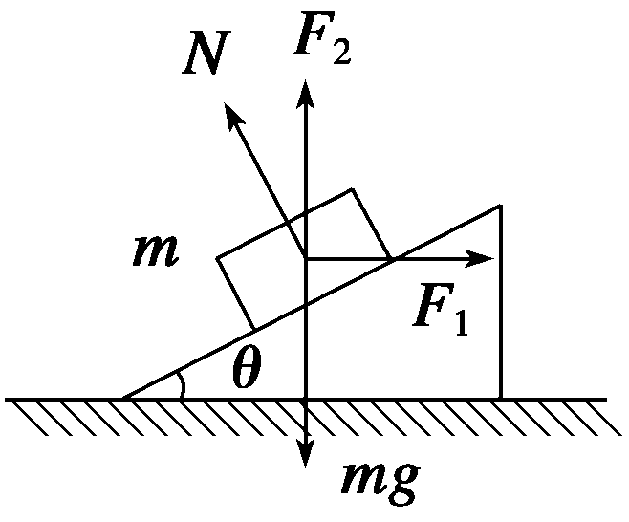
1.(07·广东·5)如图所示,在倾角为θ的固定光滑斜面上,质量为m的物体受外力F₁ 和F₂ 的作用,F₁方向水平向右,F₂方向竖直向上.若物体静止在斜面上,则下列关系正确的是 ( )
A.F₁sinθ+F₂cosθ=mgsinθ,F₂≤mg
B.F₁cosθ+F₂sinθ=mgsinθ,F₂≤mg
C.F₁sinθ-F₂cosθ=mgsinθ,F₂≤mg
D.F₁cosθ-F₂sinθ=mgsinθ,F₂≤mg
答案 B
解析 对m受力分析如图
m处于平衡状态,则任意垂直的两个方向上合力都为零,在平行斜面方向上,有
mgsinθ=F₁cosθ+F₂sinθ,且F₂≤mg,故选B.
2.(07·广东理科基础·4)受斜向上的恒定拉力作用,物体在粗糙水平面上做匀速直线运动,则下列说法中正确的是 ( )
A.拉力在竖直方向的分量一定大于重力
B.拉力在竖直方向的分量一定等于重力
C.拉力在水平方向的分量一定大于摩擦力
D.拉力在水平方向的分量一定等于摩擦力
答案 D
解析 物体做匀速直线运动,则在水平方向和竖直方向合力等于零.在竖直方向上,拉力在竖直方向的分量与地面对物体的支持力的合力一定等于重力,即拉力在竖直方向的分量一定小于重力,在水平方向上,拉力的分量一定等于摩擦力.
3.(07·上海·10)如图所示,用两根细线把A、B两小球悬挂在天花板上的同一点O,
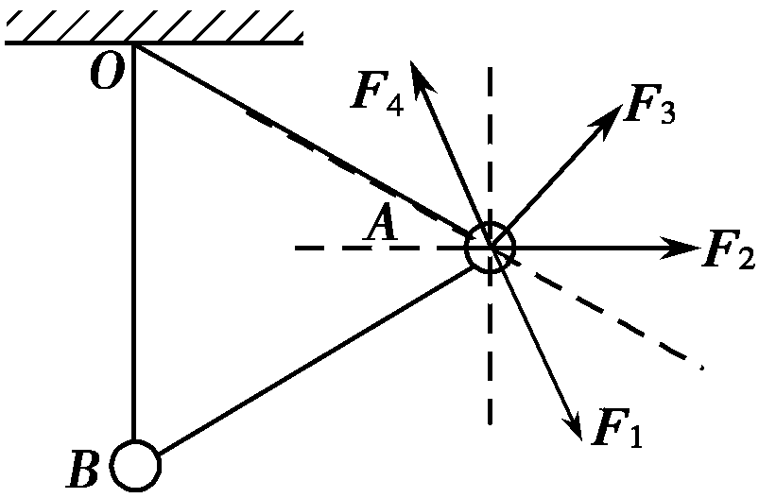
并用第三根细线连接A、B两小球,然后用某个力F作用在小球A上,使三根细线均处于直线状态,且OB细线恰好沿竖直方向,两小球均处于静止状态.则该力可能为图中的 ( )
A.F₁
B.F₂
C.F₃
D.F₄
答案 BC
解析 OB绳竖直,说明B球只受两个力作用,故AB间绳无形变,所以A球受重力G,OA绳的拉力T和外力F作用,三个力的合力为零,则外力F一定与重力和拉力T的合力大小相等、方向相反,故 B、C选项正确.
4.(07·宁夏理综·15)下列说法正确的是 ( )
A.行星的运动和地球上物体的运动遵循不同的规律
B.物体在转弯时一定受到力的作用
C.月球绕地球运动时受到地球的引力和向心力的作用
D.物体沿光滑斜面下滑时受到重力、斜面的支持力和下滑力的作用 
答案 B
解析 行星的运动和地球上物体的运动都是圆周运动,且都是万有引力或者万有引力的一部分提供向心力,其运动规律是相同的,故A错;物体转弯时速度方向变化,运动状态发生改变,一定受到力的作用,故B对;月球绕地球运动只受万有引力作用,物体沿光滑斜面下滑只受重力和支持力作用,下滑力是重力的分力,故C、D错.
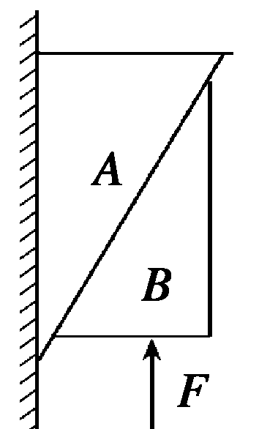
5.(07·山东理综·16)如图所示,物体A靠在竖直墙面上,在力F作用下,A、B保持静止.物体B
的受力个数为 ( )
A.2
B.3
C.4
D.5
答案 C
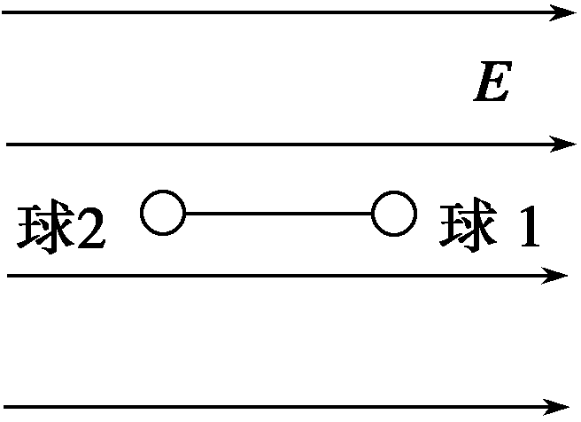
解析 B物体受四个力的作用,即重力、推力F、物体A对B的支持力和物体A对B的摩擦力.
6.(07宁夏理综18)两个质量相同的小球用不可伸长的细线连接,置于场强为E的匀
强电场中,小球1和2均带正电.电量分别为q₁和q₂(q₁ > q₂).将细线拉直并使之与电场方向平行,如图所示,若将两小球同时从静止状态释放,则释放后细线的张力T为(不计重力及两小球间的库仑力) ( )
A. B.
C. D.
答案 A
解析 以球1为研究对象,由牛顿第二定律可得：
Eq₁ – T = ma
以球2为研究对象,由牛顿第二定律可得：
T + Eq₂ = ma
两式联立解得：T =
7.(06·北京理综·19)木块A、B分别重50 N和60 N,它们与水平地面之间的动摩擦因
数均为0.25.夹在A、B之间的轻弹簧被压缩了2 cm,弹簧的劲度系数为400 N/m,
系统置于水平地面上静止不动.现用F =1 N的水平拉力作用在木块B上,如图所示,力F作用后 （ ）
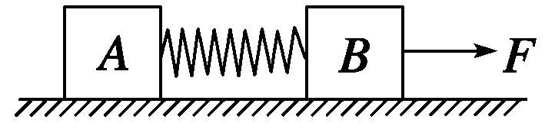
A.木块A所受摩擦力大小是12.5 N
B.木块A所受摩擦力大小是11.5 N
 C.木块B所受摩擦力大小是9 N
 D.木块B所受摩擦力大小是7 N
答案 C
解析 未加F时,木块A在水平面内受弹簧的弹力F₁和静摩擦力F_{A}作用,且F₁ = F_{A} = kx =8 N,木块B在水平面内受弹簧弹力F₂和静摩擦力F_{B}作用,且F₂ = F_{B} = kx =8 N,在木块B上施加F =1 N向右拉力后,由于
F₂ + F <μG_{B}, 故木块B所受摩擦力仍为静摩擦力,其大小F_{B}′=F₂ + F =9 N, 木块A的受力情况不变.
8.(05·上海大综合·1)下列词语所隐含的物理现象,可用牛顿理论中力的概念和规律来解释的是 ( )
①滴水石穿 ②铁杵成针 ③水中望月 ④逆向扬帆 ⑤光阴飞逝
A.①②③ B.③④⑤ C.①②④ D.①③⑤
答案 C
解析 水中望月为光学现象,光阴飞逝为时空现象,与力学概念无关.
9.(06·全国卷Ⅱ·15)如图,位于水平桌面上的物块块P,由跨过定滑轮的轻绳与物块Q
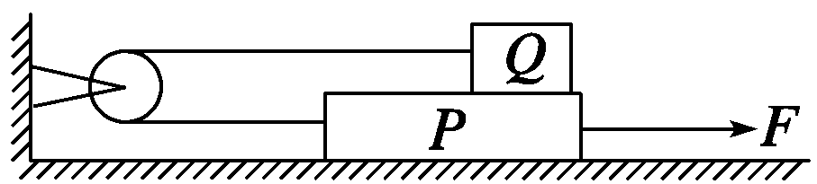
相连,从滑轮到P和到Q的两段绳都是水平的,已知Q与P之间以及P与桌面之间的动摩擦因数都是μ,两物块的质量都是m,滑轮的质量、滑轮轴上的摩擦都不计.若用一水平向右的力F拉P使它做匀速运动,则F的大小为 （ ）
A.4μmg
B.3μmg
C.2μmg
D.μmg
答案 A
解析 以Q为研究对象,Q在水平方向受绳的拉力f₁和P对Q的摩擦力f₁作用,由平衡可知：F₁= f₁=μmg
以P为研究对象,水平方向受外力F,绳的拉力F₂、Q对P的摩擦力f₁′和地面对P的摩擦力f₂,由平衡条件知：F =F₂ + f₁′+f₂
f₂ =μN =μ·2mg,由牛顿第三定律知：
F₁ = F₂ =μmg,f₁′= f₁ =μmg
代入得：F =4μmg
10.(07·上海·8)在热气球下方开口处燃烧液化气,使热气球内部气体温度升高,热气球开始离地,徐徐升空,分析这一过程,下列表述正确的是 ( )
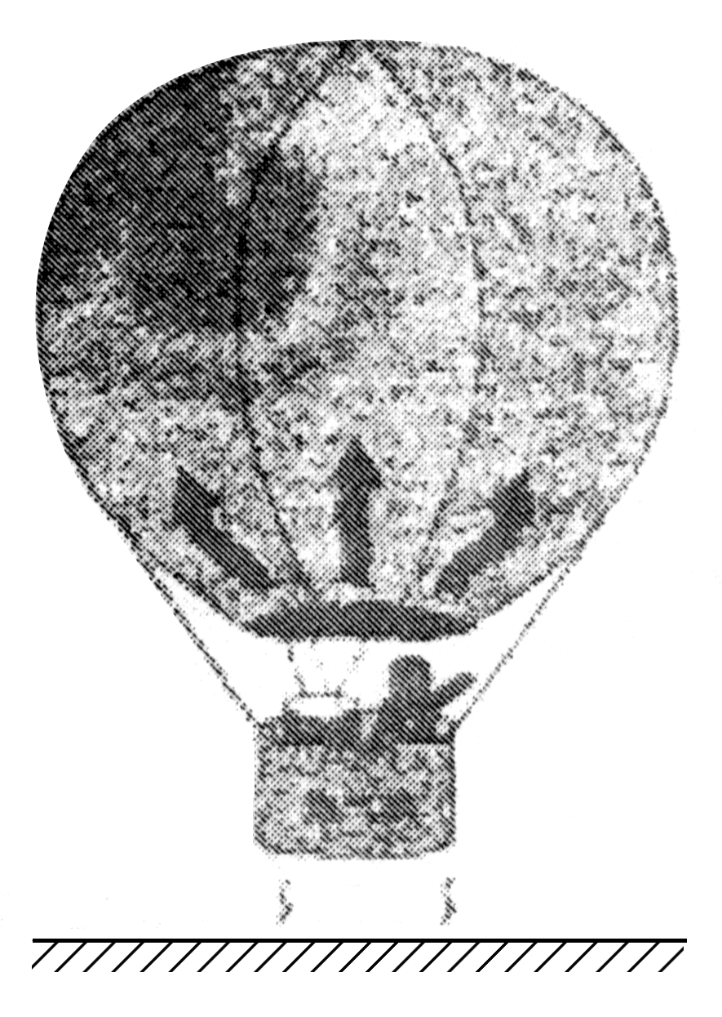
①气球内的气体密度变小,所受重力也变小 ②气球内的气体密度不变,所受重力也不变
③气球所受浮力变大 ④气球所受浮力不变
A.①③
B.①④
C.②③
D. ②④
答案 B
解析 在热气球下方开口处燃烧液化气,热气球内部气体瘟度升高.气体膨胀对外做功,内部气体密度变小,所受重力变小,热气球体积不变,所受浮力不变.
11.(05·天津理综·15)如图所示,表面粗糙的固定斜面顶端安有滑轮,两物块P、Q用轻绳连接并跨过滑轮(不计滑轮的质量和摩擦),P悬于空中,Q放在斜面上,均处于静止状态.当
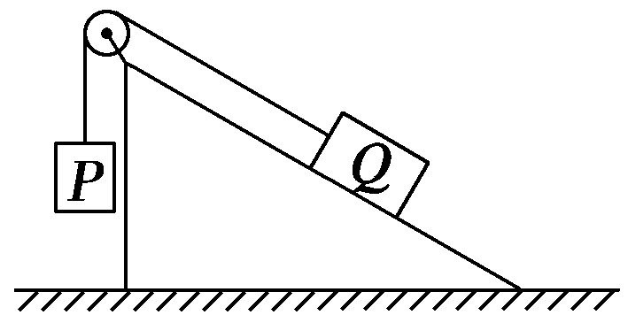
用水平向左的恒力推Q时,P、Q静止不动,则 ( )
A.Q受到的摩擦力一定变小
B.Q受到的摩擦力一定变大
 C.轻绳上拉力一定变小
D.轻绳上拉力一定不变
 答案 D
解析 由于物块Q所受的静摩擦力的方向无法判断,当加一水平向左的恒力后,Q所受的静摩擦力可能变大,也可能变小,A、B选项错误,物块P处于静止状态,则绳上拉力等于物块P的重力,不发生变化,所以D选项正确.
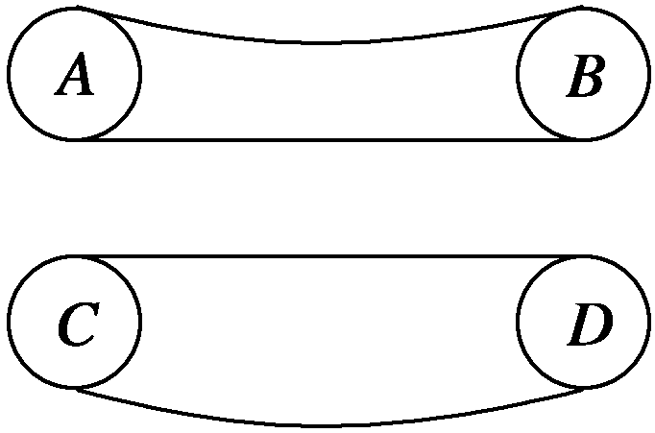
12.(05·上海·8)对如图所示的皮带传动装置,下列说法中正确的是 ( )
A.A轮带动B轮沿逆时针方向旋转
B.B轮带动A轮沿逆时针方向旋转
 C.C轮带动D轮沿顺时针方向旋转
D.D轮带动C轮沿顺时针方向旋转
答案 BD
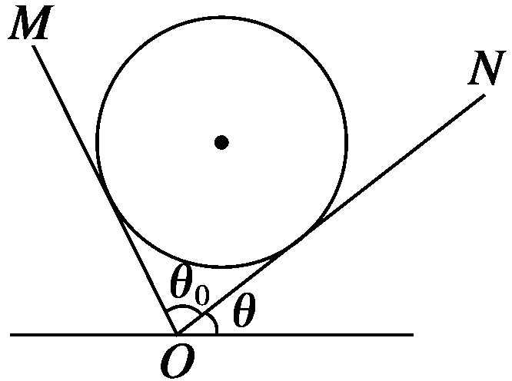
解析 皮带撑紧的一侧,说明有张力作用,转动的方向是在这一侧,由从动轮指向主动轮.
13.(05·辽宁大综合·36)两光滑平板MO、NO构成一具有固定的夹角θ₀=75°的V形槽,
一球置于槽内,用θ表示NO板与水平面之间的夹角,如图所示.若球对板NO压力的
大小正好等于球所受重力的大小,则下列θ值中哪个是正确的 （ ） 
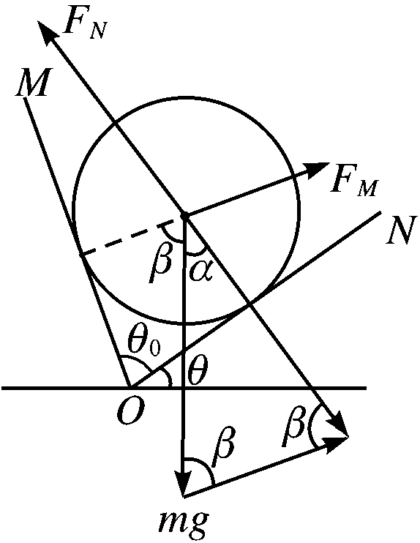
 A.15° B.30° C.45° D.60°
答案 B
解析 圆球受重力mg和两个挡板给它的支持力F_{N}、F_{M},由于球对板NO压力的
大小等于球的重力,所以板对小球的支持力F_{N}=mg,三力平衡,则必构成如图所示
首尾相接的矢量三角形,由于F_{N}=mg,此三角形为等腰三角形,设底角为β,则
α+2β=180°,又因为四边形内角和为360°,则α+β+θ₀=180°,θ₀=75°,
解得α=30°,由几何关系得θ=α=30°.
14.(04·上海·5)物体B放在物体A上,A、B的上下表面均与斜面平行(如图),当两者以相同的初速度靠惯性沿光滑固定斜面C向上做匀减速运动时 ( )
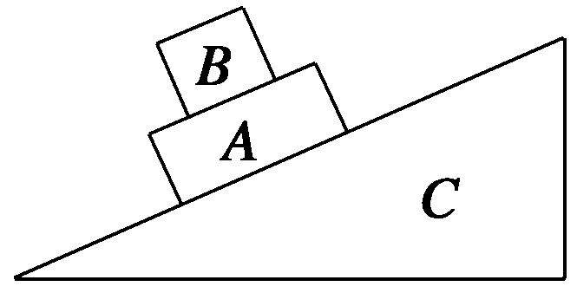
A. A受到B的摩擦力沿斜面方向向上
B.A受到B的摩擦力沿斜面方向向下
 C.A、B之间的摩擦力为零
D.A、B之间是否存在摩擦力取决于A、B表面的性质
 答案 C
解析 对整体应用牛顿第二定律(m_{A}+m_{B})gsinθ=(m_{A}+m_{B})a_{共},a_{共}=gsinθ,对B应用牛顿第二定律:假设有摩擦力,m_{B}gsinθ- f =m_{B}a当f =0时a相同,所以假设不成立,A、B间摩擦力为零,故C对.
15.(04·全国卷Ⅱ·18)如下图所示,四个完全相同的弹簧都处于水平位置,它们的右端受到大小皆为F的拉力作用,而左端的情况各不相同:①弹簧的左端固定在左墙上;②弹簧的左端受大小也为F的拉力作用;③弹簧的左端拴一小物块,物块在光滑的桌面上滑动;④弹簧的左端拴一小物块,物块在有摩擦的桌面上滑动.若认为弹簧的质量都为零,以l₁、l₂、l₃、l₄依次表示四个弹簧的伸长量,则有 ( )
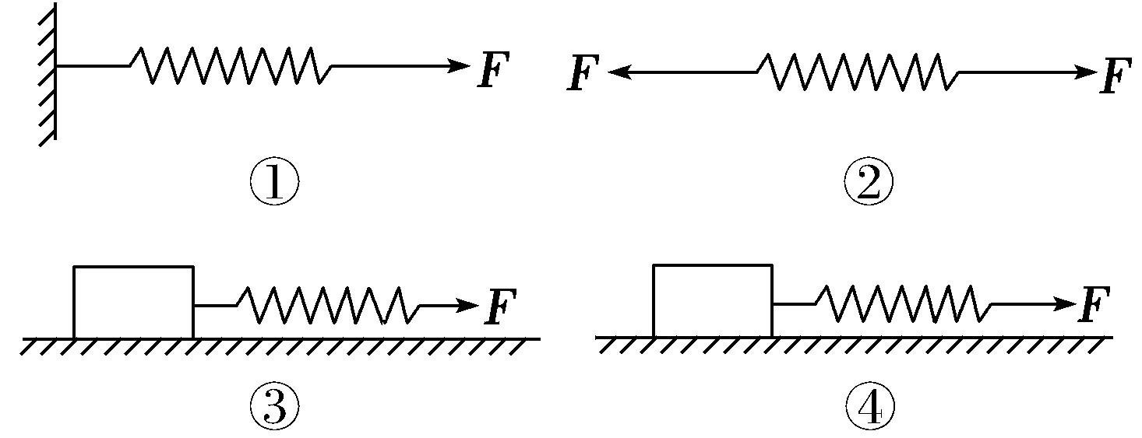


A.l₂ ＞ l₁
B.l₄ ＞ l₃
C.l₁ ＞ l₃
D.l₂ = l₄
答案 D
解析 四种形式拉弹簧过程中,由于弹力大小都为F,由胡克定律x = ,得l₁ = l₂ = l₃ =l₄.
第二部分 知识方法备考
知识方法·要点
Ⅰ]物体的平衡条件：
此类题的关键，在于对物体的正确的受力分析，列出平衡方程组。
Ⅱ]物体的动态平衡
①有些物体在运动中合力始终为零，称动态平衡；
②此类题的常用解法：受力图分析法。
Ⅲ]处理常用方法：
①正交分析 ②整体分析法 ③隔离分析法 ④力三角图分析法
知识方法·难点
1．关于力的基本特性
力是物体对物体的作用。力作用于物体可以使受力物体形状发生改变；可以使受力物体运动状态（速度）发生改变。力是改变物体运动状态的原因。
（1）物质性： （2）矢量性： （3）瞬时性： （4）独立性： （5）相互性：
2．三种常见力的产生条件及方向特征：
力学范围内的三种常见力指的是重力、弹力和摩擦力。这三种常见的产生条件及方向特征如下表所示：

力 | 产生条件 | 方向特征
重力 | 物体处在地球附近 | 总是竖直向下
弹力 | 物体与其他物体接触  接触处因挤、压、拉等作用而产生弹性形变 | 总与接触面垂直  总与形变方向相反
摩擦力 | 物体与其他物体接触  接触处因挤、压、拉等作用而产生弹性形变  相对于接触的物体有沿切线方向的相对运动（或相对运动趋势） | 总与接触面平行  总与相对运动或相对运动趋势方向相反
3．物体受力情况的分析 方法：为了不使被研究对象所受到的力与所施出的力混淆起来，通常需要采用“隔离法”，把所研究的对象从所处的物理环境中隔离出来；为了不使被研究对象所受到的力在分析过程中发生遗漏或重复，通常需要按照某种顺序逐一进行受力情况分析，而相对合理的顺序则是按重力、弹力，摩擦力的次序来进行。
4．力的合成与分解的原则，定则与特征
我们可以用一个力取代几个力（合成），也可以用几个力取代某一个力（分解），所有这些代换，都不能违背等效的原则。而在等效原则的指导下，通常实验可总结出力的合成与分解所遵循的共同定则：平行四边形定则。由力的合成所遵循的平行四边形定则可知：两个大小分别为F₁和F₂的力的合力大小F的取值范围为
$\left|F_{1}−F_{2}\right|$≤F≤F₁+F₂.
同样，由力的分解所遵循的平行四边形定则可知：如不加任何限制而将某个力分解为两个分力，则可以得到无数种分解的方式，这是毫无意义的。通常作力的分解时所加的限制有两种：按照力的作用效果进行分解，按照所建立的直角坐标将力作正交分解。
5．平衡概念的理解及平衡条件的归纳
（1）对平衡概念的准确理解：平衡是相对于运动提出的概念；有一种运动相应就有一种平衡与之对应；平衡实际上是运动在某种特殊的条件下所达到的某种特殊的状态；而某种运动处于平衡状态实际上是意味着这种运动的状态保持不变，或描述这种运动的状态参量恒定。
（2）关于平衡条件的归纳。
①在共点力作用下的物体的平衡条件。
$\sum{F}$=0.
②有固定转动轴的物体的平衡条件★
转动平衡状态是静止或匀速转动状态；其共同的物理本质是描述转动状态的角速度这一物理量保持恒定；而能够迫使物体转动角速度发生变化的只有力矩，所以在有固定转动轴的物体的平衡条件是：物体所受到的合力矩为零，即
$\sum{M}$=0.
6．平衡条件的应用技巧
形如$\sum{F}$=0的平衡条件从本质上看应该是处于平衡状态下的物体所受到的各个外力之间的某种矢量关系，准确把握平衡条件所表现出的矢量关系，就能在平衡条件的应用中充分展现其应用的技巧。
（1）正交分解法：这是平衡条件的最基本的应用方法。其实质就是将各外力间的矢量关系转化为沿两个坐标轴方向上的力分量间的关系，从而变复杂的几何运算为相对简单的代数运算。即
$\sum{F}$=0→$\begin{aligned}\left\{\sum{F_{x}=0,} | \right.\end{aligned}$
作为基本的应用方法，正交分解法的应用步骤为：
①确定研究对象；
②分析受力情况；
③建立适当坐标；
④列出平衡方程.
（2）多边形（三角形）法。
如果物体受到n个共面的力而处于平衡状态，则表示
这n个力的n条有向线段可以依次首尾相接而构成一个封闭的“力的n边形”，特别是当n=3时，则将构成一个封闭的“力的三角形”。
（3）相似形法。
如果物体受到共面的力的作用而处于平衡状态，一方面表示这些力的有向线段将构成封闭的“力的多边形”，另一方面若存在着与之相似的“几何多边形”，则可以利用相似多边形的“对应边成比例”的特性来表现平衡条件中的各个力之间的关系。
（6）共点法。
物体受到共面的力的作用而处地平衡状态，若表示这些力的有向线段彼此间不平行，则它们必将共点。

第三部分 三年联考题汇编
2009年力、物体的平衡
- 选择题
1.（安徽凤阳荣达学校2009届高三物理第三次月考)如图所示，物体A、B、C叠放在水平桌面上，水平力F作用于C物体，使A、B、C以共同速度向右匀速运动，那么关于物体
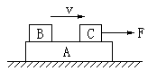
受几个力的说法正确的是 （ A ）
A．A 受6个，B受2个，C受4个
B．A 受5个，B受3个，C受3个
C．A 受5个，B受2个，C受4个
D．A 受6个，B受3个，C受4个
2.2009上海南汇区高三期末）如图所示，质量为m的物体放在水平桌面上，在与水平方向成θ角的拉力F作用下加速向前运动，已知物体与桌面间的动摩擦因数为μ，则下列判断正确的是 （ B ）
F
θ
v
A．物体受到的摩擦力为F·cosθ
B．物体受到的摩擦力为μmg
C．物体对地面的压力为mg
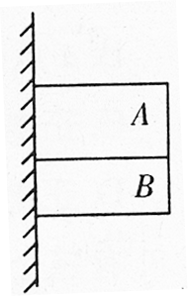
D．物体受到地面的的支持力为mg－F·sinθ
3.(2009年广东潮州市高三下学期模拟)如图A、B两物体叠放在一起，用手托住，让它们静靠在竖直墙边，然后释放，它们同时沿墙面向下滑，已知m_{A}＞m_{B},则物体B (.A )
A．只受一个重力
B．受到重力和一个摩擦力
C．受到重力、一个弹力和一个摩擦力
D．受到重力、一个摩擦力和两个弹力
4.(广东中山龙山中学09届高三第二次月考)用轻弹簧竖直悬挂质量为m的物体，静止时弹簧伸长量为L 。现用该弹簧沿斜面方向拉住质量为2 m的物体，系统静止时弹簧伸长量也为L 。斜面倾角为30°，如图所示。则物体所受摩擦力(A)
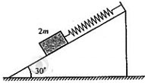
A．等干零
B．大小为mg，方向沿斜面向下
C．大小为mg，方向沿斜面向上
D． 大小为mg，方向沿斜面向上
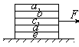
5.(2009 届江苏苏州中学高三月考) 五本书相叠放在水平桌面上，用水平力F拉中间的书C但未拉动，各书仍静止（如图）。关于它们所受摩擦力的情况，以下判断中正确的是 （ ABD ）
A．书e受两个摩擦力作用 B．书b受到一个摩擦力作用
C．书c受到一个摩擦力作用 D．书a不受摩擦力作用
6.(2009年广大附中)在粗糙水平面上有一个三角形木块ABC,在它的两个粗糙斜面上分别放两个质量m₁和m₂的木块,m₁>m₂，如图3所示,已知三角形木块和两物体都是静止的,则粗糙水平面对三角形木块（D ）
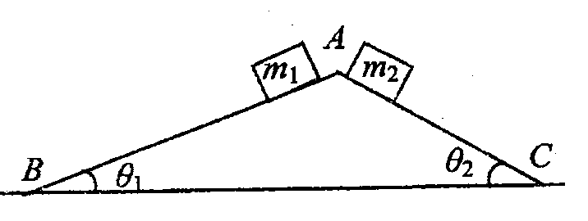
A．有摩擦力的作用,摩擦力的方向水平向右
B．有摩擦力的作用,摩擦力的方向水平向左
C．有摩擦力的作用,但摩擦力的方向不能确定,因 为m₁、m₂、θ₁、θ₂的数值并未给出
D．以上结论都不对
7.(2009上海崇明县高三期末)如图所示，两个完全相同的光滑球的质量为m，放在竖直挡板和倾角为α的固定斜面间。若缓慢转动挡板至斜面垂直，则在此过程中 （ AB ）
α
A
B
A.A、B两球间的弹力不变；
B.B球对挡板的压力逐渐减小；
C.B球对斜面的压力逐渐增大；
D.A球对斜面的压力逐渐增大。

8.(2009届山东威海一中高三月考1)如图所示，两光滑斜面的倾角分别为30°和45°，质量分别为2ｍ和ｍ的两个滑块用不可伸长的轻绳通过滑轮连接(不计滑轮的质量和摩擦)，分别置于两个斜面上并由静止释放；若交换两滑块位置，再由静止释放．则在上述两种情形中正确的有（.BC ）
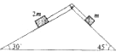
Ａ.质量为2ｍ的滑块受到重力、绳的张力、沿斜面的下滑力和斜面的支持力的作用
B.质量为ｍ的滑块均沿斜面向上运动
C. 系统在运动中机械能均守恒
D.绳对质量为ｍ滑块的拉力均大于该滑块对绳的拉力
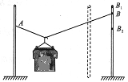9.(2009江苏太湖二中上学期期末)如图所示，晾晒衣服的绳子轻且光滑，悬挂衣服的衣架的挂钩也是光滑的，轻绳两端分别固定在两根竖直杆上的A、B两点，衣服处于静止状态．如果保持绳子A端位置不变，将B端分别移动到不同的位置。下列判断正确的是 （AC ）
A．B端移到B₁位置时，绳子张力不变
B．B端移到B₂位置时，绳子张力变小
C．B端在杆上位置不动，将杆移动到虚线位置时，绳子张力变大
D．B端在杆上位置不动，将杆移动到虚线位置时，绳子张力变小
10.(2009广东侨中高三第二次月考物理)如图，重量为Ｇ的物体A在大小为F的水平向左恒力作用下，静止在倾角为α的光滑斜面上。下列关于物体对斜面压力Ｎ大小的表达式，正确的是(ABD)
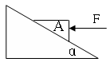
Ａ．
Ｂ．
Ｃ．
D．
11.(2009届莱芜四中高三模拟)如图所示，一个质量为3.0kg的物体，放在倾角为的斜面上静止不动，若用竖直向上的力F=5.0N提物体，物体仍静止，（g=10m/s2）下述结论正确的是 （ AB ）
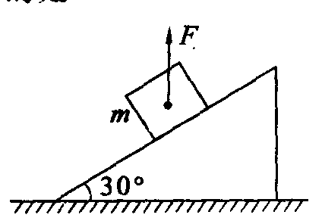

A．物体受到的摩擦力减小2.5N
B．物体对斜面的作用力减小5.0N
C．斜面受到的压力减小5.0N
D．物体受到的合外力减小5.0N

12(2008年9月佛山禅城实验高中高级中学高三第一次月考试卷)、如图所示，两个等大的水平力F分别作用在物体B、C上。物体A、B、C都处于静止状态。各接触面与水平地面平行。物体A、C间的摩擦力大小为f₁，物体B、C间的摩擦力大小为f₂，物体C与地面间的摩擦力大小为f₃，则：(D)
A．
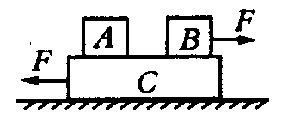
B．
C．
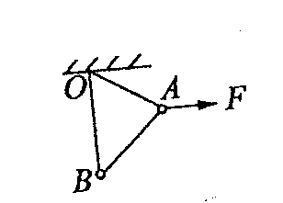
D．
二、非选择题
13(安徽蚌埠二中2009届高三第一次质量检测试卷)如图所示，用三根轻绳将质量均为m的A、B两小球以及水平天花板上的固定点 O之间两两连接，然后用一水平方向的力F作用于A球上，此时三根轻绳均处于直线状态，且OB绳恰好处于竖直方向，两球均处于静止状态，三根轻绳长度之比为OA：AB：OB=3：4：5 试计算OA绳拉力及F的大小？
解析：
mg
F
T₀
由OB绳处于竖直状态可知T_{AB} = 0
由轻绳长度关系可知∠OAB = 90°
对A时受力分析得T_{OA} =
F = mgtan53°=
14(2009届湛师附中高三级物理月考)如图所示，Ａ、Ｂ是系在绝缘细线两端，带有等量同种电荷的小球，其中m_{A}=0.3kg，细线总长为58cm，现将绝缘细线通过O点的光滑定滑轮，将两球悬挂起来，两球平衡时，OA的线长等于OB的线长，A球紧靠在光滑绝缘竖直墙上，B球悬线OB偏离竖直方向60⁰角，求：
（1）B球的质量；
60⁰
A
B
O
（2）细绳中的拉力大小
解析：
对A物体受力分析：
对A球有： T―m_{A}g―Fsin30º=0
N―Fcos30º=0 （2分）
对B球有：Tcos60º+Fcos60º=m_{B}g
Tsin60º=Fsin60º （2分）
由以上解得：m_{B}=0.6kg
T=6N
15(广东省廉江中学2008－2009学年高三级第二次月考)在倾角的斜面上，一条质量不计的皮带一端固定在斜面上端，另一端绕过一质量m=3kg、中间有一圈凹槽的圆柱体，并用与斜面夹角的力F拉住，使整个装置处于静止状态，如图所示。不计一切摩擦，求拉力F和斜面对圆柱体的弹力F_{N}的大小。（g=10m/s²，sin37°=0.6，cos37°=0.8）
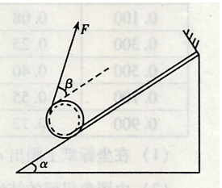
某同学分析过程如下：
将拉力F沿斜面和垂直于斜面方向进行分解。
沿斜面方向：Fcosβ=mgsinα （1）
沿垂直于斜面方向：Fsinβ+F_{N}=mgcosα（2）
问：你认为上述分析过程正确吗？若正确，
按照这种分析方法求出F及F_{N}的大小；
若不正确，指明错误之处并求出你认为正确的结果
解析：不正确。 ( 2分 )
平行于斜面的皮带对圆柱体也有力的作用。
（1）式应改为：Fcosβ+F=mgsinα ②
由②得
30N=10N ③
将③代入②得
F_{N}=mgcosα－Fsinβ=30×0.8－10×0.6N=18N ④

2008年联考题
题组一
一、选择题
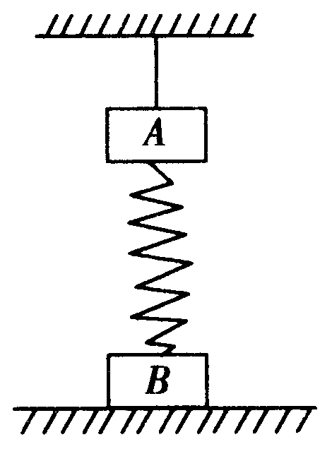
1.(08山东潍坊4月联考)如图所示,用细线将A物体悬挂在顶板上,B物体放在水平地面上.
A、B间有一劲度系数为100 N/m 的轻弹簧,此时弹簧伸长了2 cm,已知A、B两物体的
重力分别是3 N和5 N,则细线的拉力及B对地面的压力分别是 （ ）
A.1 N和0 N B.5 N和7 N C.5 N和3 N D.7 N和7 N
答案 C
2.(07山东威海统考)下列说法中正确的是 ( )
A.用细线将物体悬挂起来,静止时物体的重心一定在悬线所在的直线上
B.重心是物体所受重力的作用点,故重心一定在物体上
C.一对作用力和反作用力做功的代数和一定为零
D.弹力和摩擦力可以找到施力物体、重力则没有施力物体
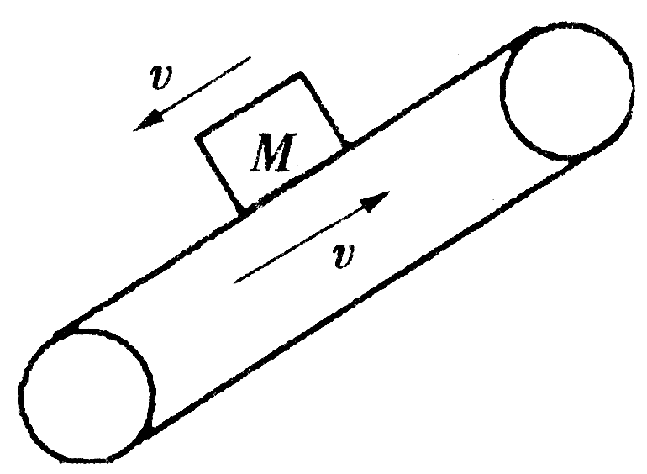
答案 A
3.(08北京西城第一学期期中)如图所示,物块M在静止的传送带上以速度v匀速下滑时,
传送带突然启动,方向如图箭头所示,若传送带的速度大小也为v,则传送带启动后( )
A.M静止在传送带上 B.M可能沿斜面向上运动
C.M受到的摩擦力不变 D.M下滑的速度不变
答案 CD
4.(08广东肇庆第一次统一检测)如图所示,木块放在粗糙的水平桌面上,外力 F₁、F₂沿
水平方向作用在木块上,木块处于静止状态,其中F₁ = 10 N,F₂= 2 N.若撤去力F₁,则
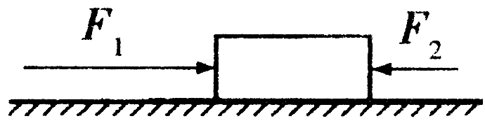
木块受到的摩擦力是 ( )
A.8 N,方向向右 B.8 N,方向向左 C.2 N,方向向右 D.2 N,方向向左
答案 C
5.(08北京东城目标检测)如图所示,木板B放在粗糙的水平面上,木块A放
在B的上面,A的右端通过一不可伸长的轻绳固定在竖直墙上,用水平恒力
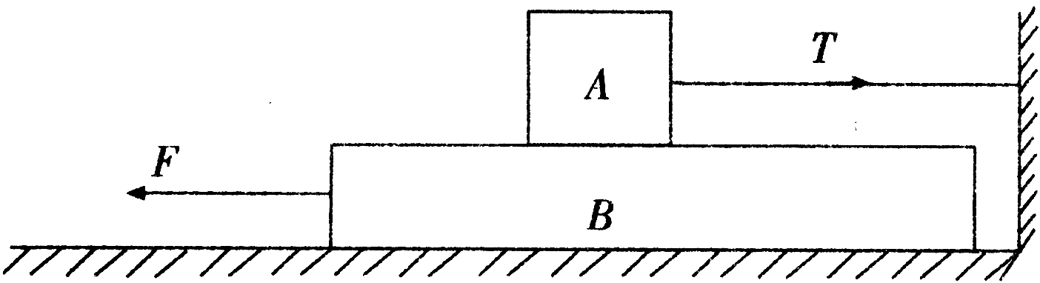
F向左拉动B,使其以速度v做匀速运动,此时绳水平且拉力大小为T,下面说法正确的是 ( )
A.绳上拉力T与水平恒力F大小相等
B.木块A受到的静摩擦力,大小等于T
C.木板B受到一个静摩擦力和一个滑动摩擦力,合力大小等于F
D.若木板B以2v匀速运动,则拉力仍为F
答案 D
6.(06广东江门模拟)如图所示,用水平外力F将木块压在竖直墙面上而保持静止状态,
下列说法中正确的是 ( )
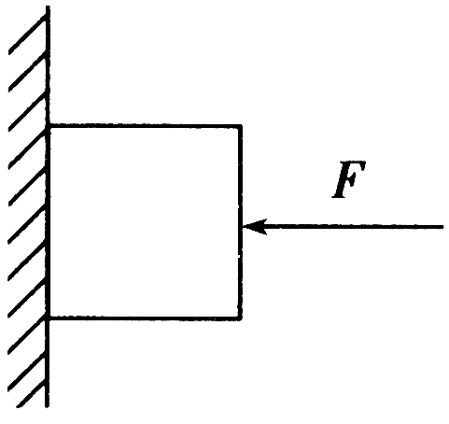
A.木块重力与墙对木块的静摩擦力平衡
B.木块重力与墙对木块的静摩擦力是一对作用力与反作用力
C.水平力F与墙对木块的正压力是一对作用力与反作用力
D.木块对墙的压力的反作用力与水平力F是一对平衡力
答案 AD
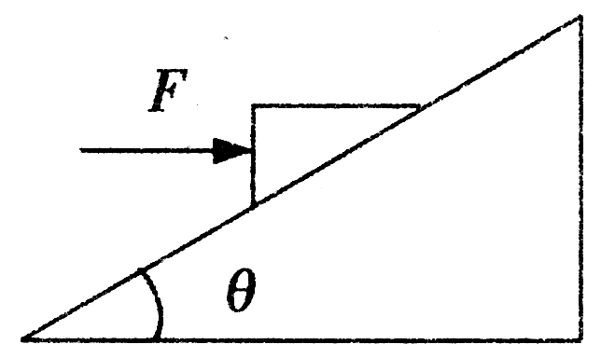
7.(08北京西城抽样测试)如图所示,质量为m的光滑楔形物块,在水平推力F作用
下,静止在倾角为θ的固定斜面上,则楔形物块受到的斜面支持力大小为 ( )
A.Fsinθ B.mgcosθ C. D.
答案 D
8.(08天津市和平区第二学期第一次质量调查)A、B两物体叠放在一起.
放在光滑的水平面上,从静止开始受到一变力的作用,该力与时间的关
系如图所示,A、B始终相对静止,则下列说法不正确的是 ( )
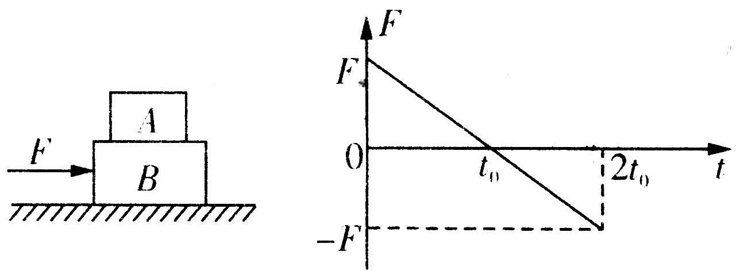
A.t₀时刻,A、B间静摩擦力最大
B.t₀时刻B速度最大
C.2t₀时刻,A、B间静摩擦力最大
D.2t₀时刻,A、B位移最大
答案 A
9.(08北京海淀第一学期期中)如图所示,轻质光滑滑轮两侧用轻绳连着两个物体A与
B,物体B放在水平地面上,A、B均静止.已知A和B的质量分别为m_{A}、m_{B} ,绳与水平
方向的夹角为θ(θ < 90°),重力加速度为g,则 ( )
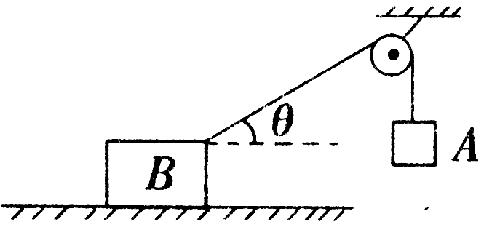
A.物体B受到的摩擦力可能为零
B.物体B受到的摩擦力为m_{A}gcosθ
C.物体B对地面的压力可能为零
D.物体B对地面的压力为m_{B}g - m_{A}gsinθ
答案 BD
10.(08湖北部分重点中学第二次联考)如图所示,A、B两物体紧靠着放在粗糙
水平面上,A、B间接触面光滑,在水平推力F作用下两物体一起加速运动,
物体A恰好不离开地面,则物体A的受力个数为 ( )
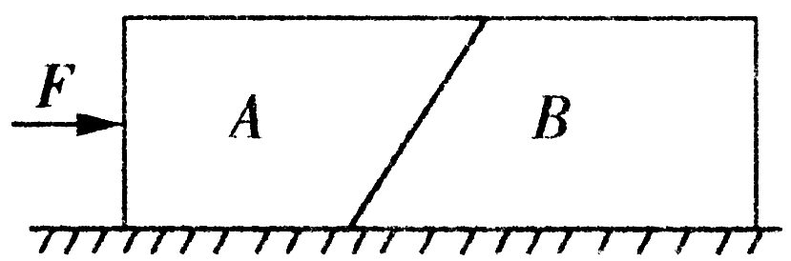
A.3
B.4
C.5
D.6
答案 A
11.(08湖北八校第一次联考)如图所示,质量为m的小球用水平弹簧系住,并用倾
角为30°的光滑木板AB托住,小球恰好处于静止状态.当木板AB突然向下撤
离的瞬间,小球的加速度为 ( )
A.0
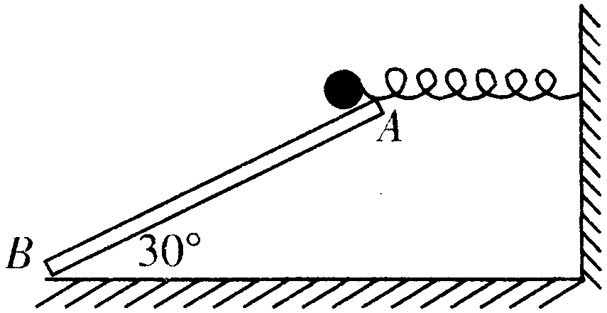
B.大小为g,方向竖直向下
C.大小为,方向垂直木板向下
D.大小为,方向水平向右
答案 C
12.(08成都第一次诊断检测)一个质量为1 kg、初速度不为零的物体,在光滑水平面上受到大小分别为1 N、
3 N和5 N的三个水平方向的共点力作用,则该物体 ` ( )
A.可能做匀速直线运动 B.可能做匀减速运动
C.不可能做匀减速曲线运动 D.加速度的大小不可能是2 m/s²
答案 B
13.(08广东肇庆第一次统一检测)如图所示,挑水时,水桶上绳子分别为a、b、c三种情况,
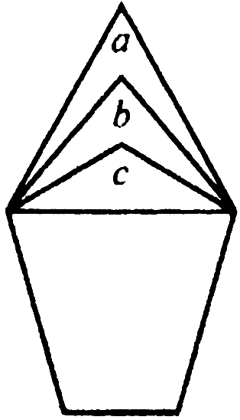
下列说法中正确的是 ( )
A.a绳容易断
B.b绳容易断
C.c绳容易断
D.三种情况下绳子受力都一样
答案 C
14.(08南昌调研测试)重量为20 N的物体除受到重力外,还受到另外两个力的作用而静止,已知它受到的其中一个外力F₁=10 N,则另外一个外力F₂的大小可能是 ( )
A.5 N B.8 N C.10 N D.20 N
答案 CD
二、非选择题
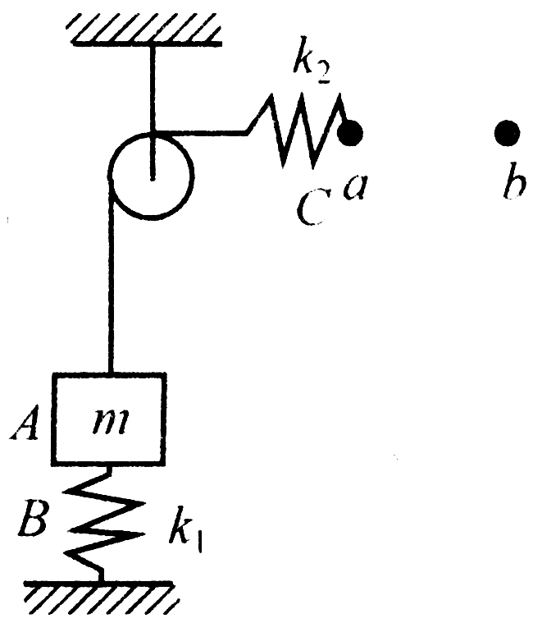
15.(08昆明模拟)如图所示,质量为m的物体A压在放于地面上的竖直轻弹簧B上,现
用细绳跨过定滑轮将物体A与另一轻弹簧C连接,当弹簧C处于水平位置且右端位
于a点时,弹簧C刚好没有发生变形,已知弹簧B和弹簧C的劲度系数分别为k₁和
k₂,不计定滑轮、细绳的质量和摩擦.将弹簧C的右端由a点沿水平方向拉到b点时,
弹簧B刚好没有变形,求a、b两点间的距离.
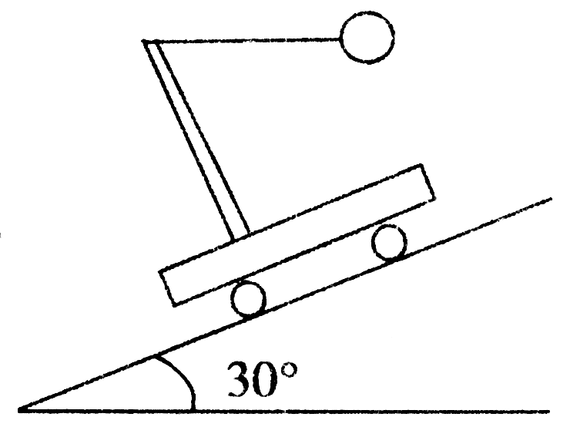
答案
17.(08合肥第一次教学质检)如图所示,在倾角为30°的斜面上,一辆动力小车沿斜面
下滑,在小车下滑的过程中,小车支架上连接着小球的轻绳恰好水平,已知小球的质
量为m,则小车运动的加速度大小为 ,绳对小球的拉力大小为 .
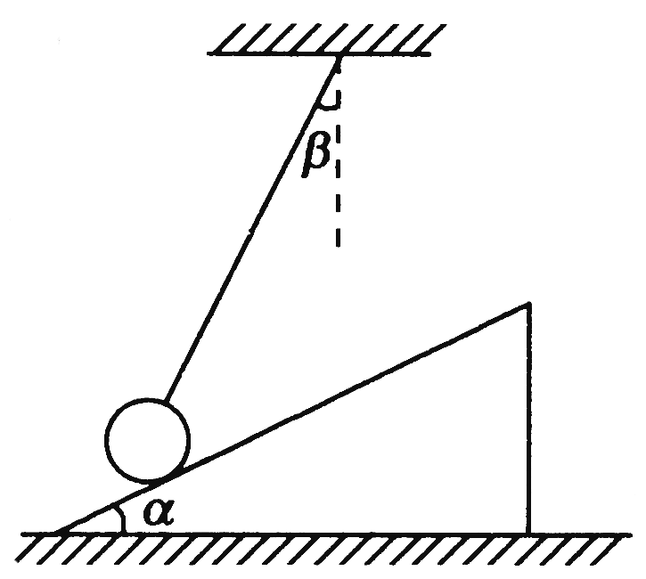
答案 2g
16.(07山东泰安质检)如图所示,小球被轻质细绳系住斜吊着放在静止的光滑斜面上,
设小球质量m =0.5 kg,斜面倾角α=30°,光滑斜面的M为3 kg,置于粗糙水平
面上.整个装置处于静止状态,(g = 10 m/s²)
求:(1)悬线对小球拉力的大小.
(2)地面对斜面的摩擦力的大小和方向
答案 (1)2.9 N (2)1.4 N,方向水平向左

题组二
一、选择题
1.(08广东执信、中山纪念、深圳外国语三校联考)如图所示,质量为m的木块在置
于水平桌面上的木板上滑行，木板静止，它的质量为M=3m，木板与木块间的动
摩擦因数为μ,则木板受桌面的摩擦力大小为 ( )
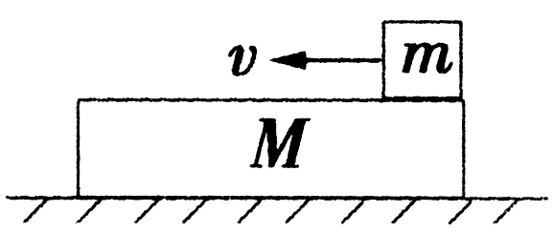
A.μmg
B.2μmg
C.3μmg
D.4μmg
答案 A
2.(08唐山教学质检)粗糙的水平桌面上放着的电风扇,当叶片静止时电风扇受到桌面施加的摩擦力为F₁,当电风扇启动后向水平方向吹风时,电风扇受到桌面施加的摩擦力为F₂,则 ( )
A.F₁ = 0,F₂ = 0 B.F₁ = 0,F₂≠ 0 C.F₁ ≠ 0,F₂ = 0 D.无法确定
答案 B
3.(08广东执信、中山纪念、深圳外国语三校联考)有三个力大小分别为3 N、7 N、9 N,则它们的合力的最大值和最小值分别为 ( )
A.19 N、1 N B.9 N、2 N C.19 N、0 D.13 N、0
答案 C
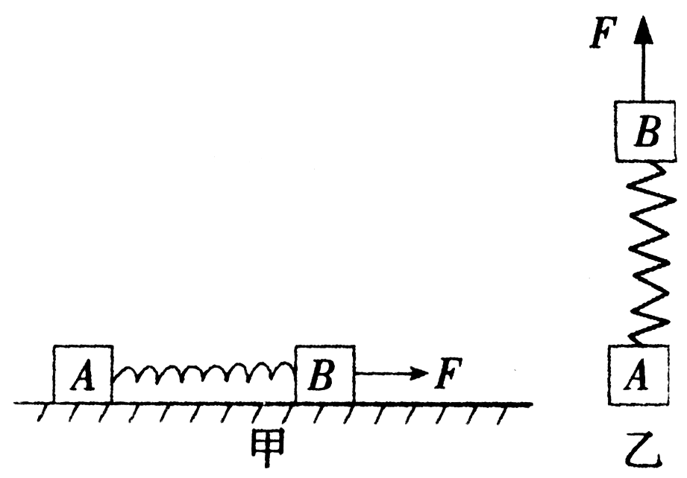
4.(08郑州第一次质量预测)如图甲所示,在粗糙的水平面上,质量分别为m和M(m∶M=1∶2)的物块A、B用轻弹相连,两物块与水平面间的动摩擦因数相同.当用水平力F作用于B上且两物块共同向右加速运动时,弹簧的伸长量为x₁;当用同样大小的力F竖直加速提升两物块时(如图乙所示),弹簧的伸长量为x₂,则x₁∶x₂等于 ( )
A.1∶1 B.1∶2 C.2∶1 D.2∶3
答案 A
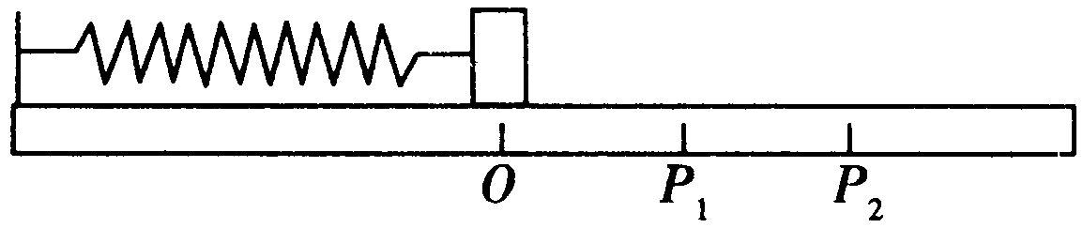
5.(08广东中山5月模拟)如图所示,一条轻质弹簧左端固定,右端系一小物块,物
块与水平面各处动摩擦因数相同,弹簧无形变时,物块位于O点,今先后分别把
物块拉到P₁和P₂点由静止释放,物块都能运动到O点左方,设两次运动过程中物块速度最大的位置,分别为Q₁和Q₂点,则Q₁和Q₂点 ( )
A.都在O处 B.都在O处右方,且Q₁离O点近
C.都在O处右方,且Q₂离O点近 D.都在O处右方,且Q₁、Q₂在同一位置
答案 D
6.（08山东济南3月）如图所示,物体M在竖直向上的拉力F的作用下能静止在斜面上,
关于M受力的个数,下列说法中正确的是 ( )
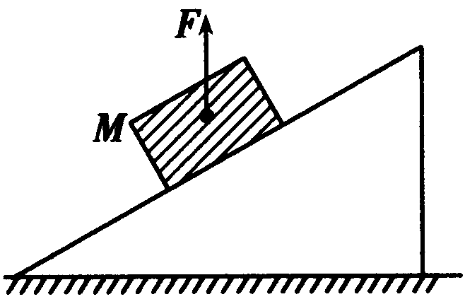
A.M一定是受两个力作用
B. M 一定是受四个力作用
C.M 可能受三个力的作用
D. M 不是受两个力作用就是受四个力作用
答案 D
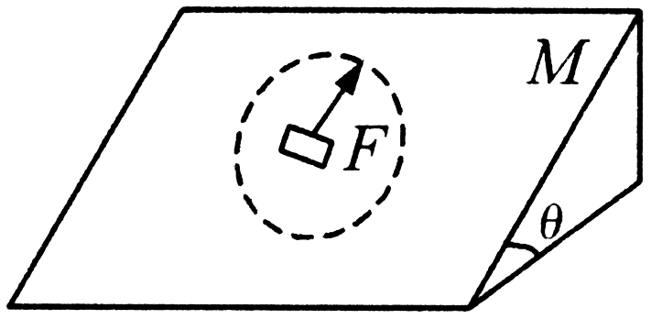
7.(08哈尔滨师大附中期末)如图所示,一质量为M、倾角为θ的斜面体静止放在
水平地面上,质量为m的小木块(可视为质点)放在斜面上,现用一平行于斜面、
大小恒定的拉力F作用于小木块,拉力在斜面所在的平面内绕小木块旋转一周
的过程中,斜面体和木块始终保持静止状态,下列说法中正确的是 ( )
A.小木块受到斜面的最大摩擦力为
B.小木块受到斜面的最大摩擦力为F - mgsinθ
C.斜面体受到地面的最大摩擦力为F
D.斜面体受到地面的最大摩擦力为Fcosθ
答案 C
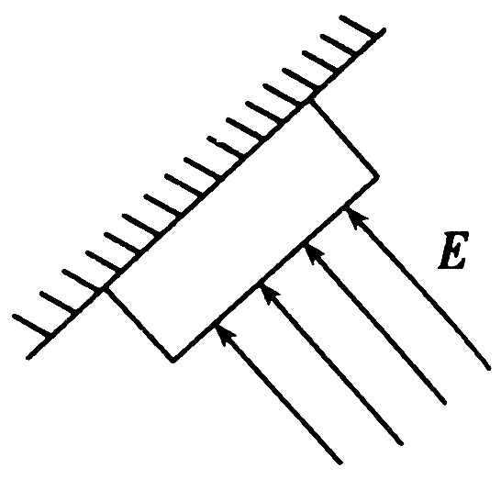
8.(08江苏南京3月模拟)如图所示,匀强电场方向与倾斜的天花板垂直,一 带正电的物体在
天花板上处于静止状态,则下列判断正确的是 ( )
A.天花板与物体间的弹力一定不为零
B.天花板对物体的摩擦力可能为零
C.物体受到天花板的摩擦力随电场强度E的增大而增大
D.逐渐增大电场强度E的过程中,物体将始终保持静止
答案 AD
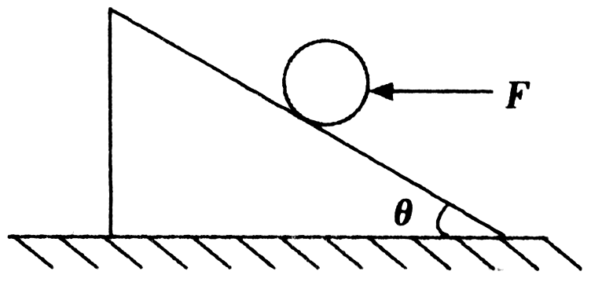
9.(08石家庄教学质检)如图所示,小球在水平推力F的作用下静止在固定的光滑斜面上,
已知小球重力为G,斜面倾角为θ,则斜面对小球的弹力大小为 ( )
A. B.Gcosθ+Fsinθ C.Gcosθ D.Fsinθ
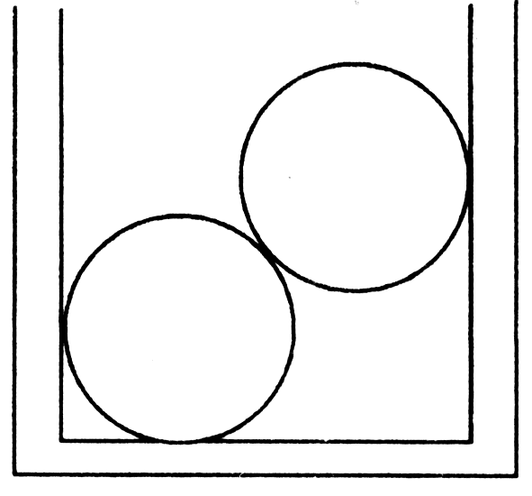
答案 AB
10.(08湖南三十二校联考)直径为D的圆柱形桶内放入两个直径为d(2d > D > d)的光
滑圆球,如图所示,其中只与球的重力有关而与桶的直径D无关的力是 ( )
A.球对桶底的压力 B.下面的球对桶侧面的压力
C.上面的球对桶侧面的压力 D.上球对下球的压力
答案 A
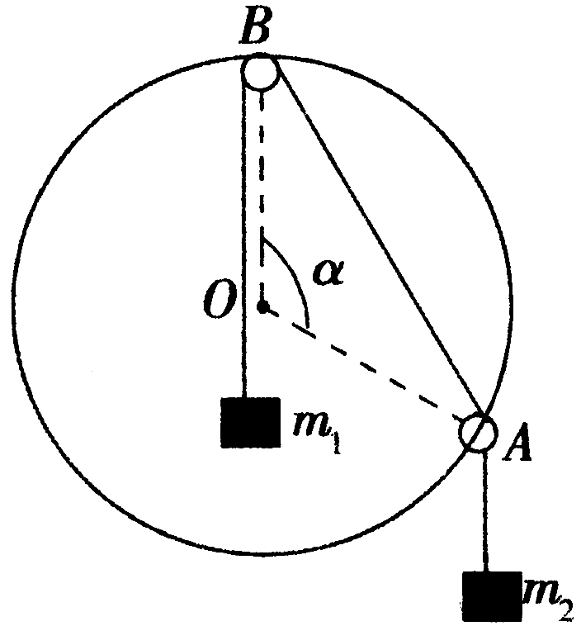
11.(08北京崇文区期末练习)如图所示,小圆环A吊着一个质量为m₂的物块并套在另一个
竖直放置的大圆环上,有一细线一端拴在小圆环A上,另一端跨过固定在大圆环最高点
B的一个小滑轮后吊着一个质量为m₁的物块.如果小圆环、滑轮、绳子的大小和质量
以及相互之间的摩擦都可以忽略不计,绳子又不可伸长,若平衡时弦AB所对应的圆心
角为α,则两物块的质量比m₁∶m₂应为 （ ）
A. B. C. D.
答案 C
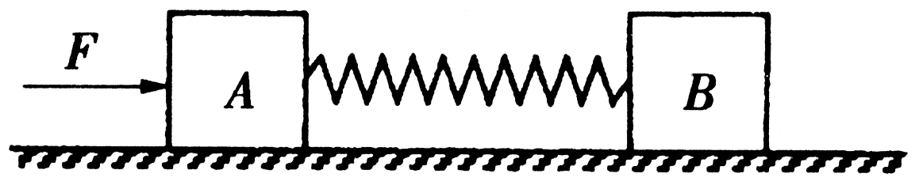
12.(08四川绵阳第二次诊断)木块A、B分别重50 N和30 N,它们与水平地
面之间的动摩擦因数均为0.2与A、B相连接的轻弹簧被压缩了5 cm,系
统置于水平地面上静止不动.已知弹簧的劲度系数为100 N/m.用F =1 N的水平力作用在木块A上,如图所示,力F作用后 ( )
A.木块A所受摩擦力大小是4 N,方向向右 B.木块A所受摩擦力大小是9 N,方向向右
C.木块B所受摩擦力大小是4 N,方向向左 D.木块B所受摩擦力大小为6 N,方向向左
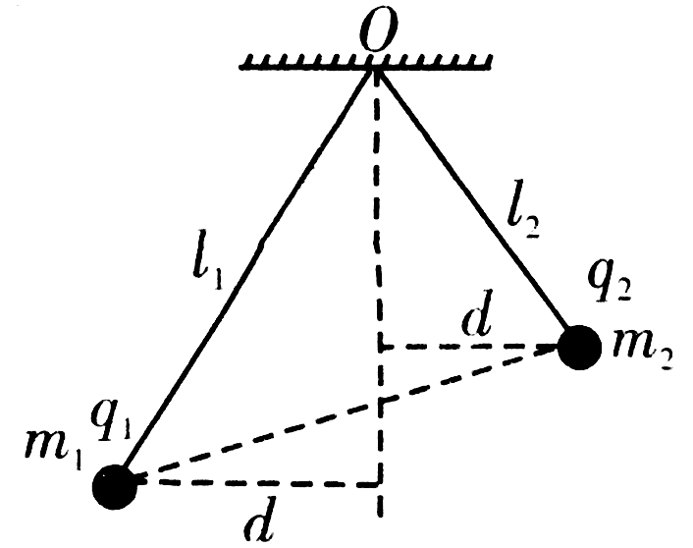
答案 A
13.(08湖北八校第一次联考)如图所示,两个带有同种电荷的小球,用绝缘细线悬挂于
O点,若q₁ > q₂,l₁ > l₂,平衡时两球到过O点的竖直线的距离相等,则 ( )
A.m₁ > m₂ B.m₁ = m₂ C.m₁ < m₂ D.无法确定
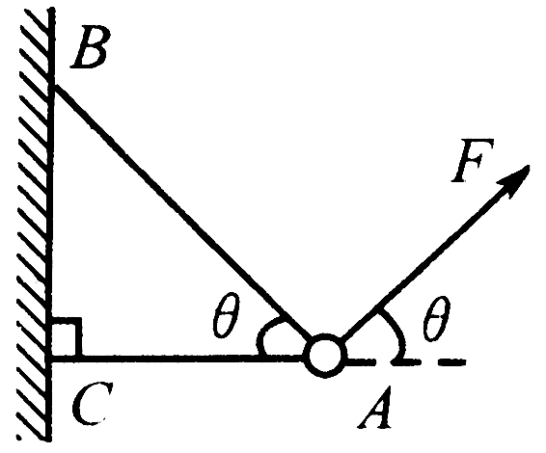
答案 B
二、非选择题
14.(08北京东城期中练习)如图所示,物体的质量为2 kg,两根轻细绳AB和AC的
一端固定于竖直墙上,另一端系于物体上(∠BAC=θ=60°),在物体上另施加一
个方向与水平线也成θ角的拉力F,若要使绳都能伸直,求拉力F的大小范围.
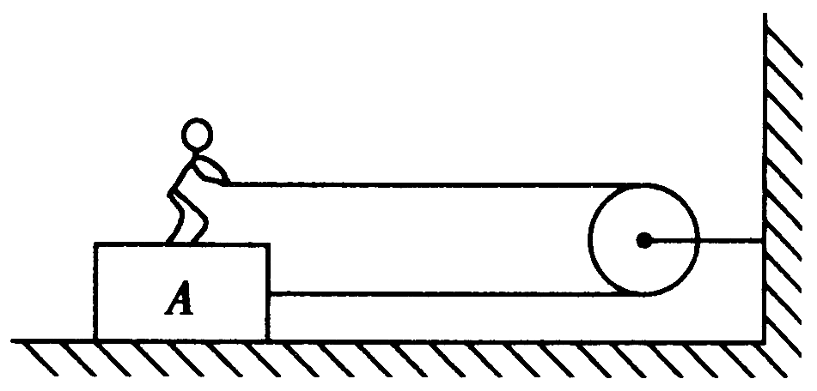
答案 ≤F≤
15.(06广东广州)如图所示,人重600牛,木块A重400牛,人与A、A与地面的动
摩擦因数均为0.2,现人用水平力拉绳,使他与木块一起向右做匀速直线运动,滑
轮摩擦不计,求:
(1)人对绳的拉力;
(2)人脚对A的摩擦力的方向和大小.
答案 (1)100 N (2)100 N 方向向右
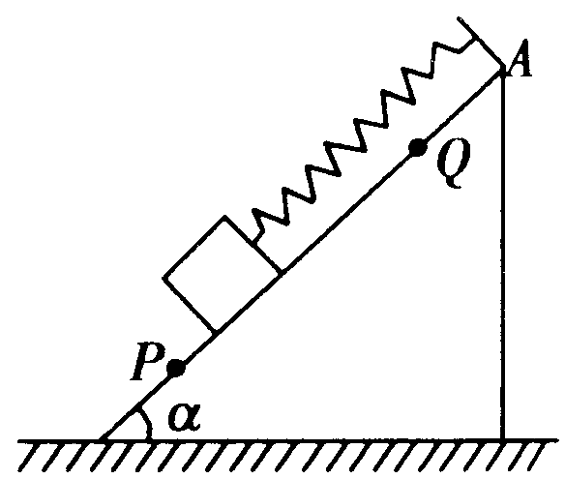
16.(08山东日照4月质检)如图所示,倾角α=60°的斜面上,放一质量为1 kg的物体,用
k=100 N/m的轻质弹簧平行于斜面拉着,物体放在PQ之间任何位置都能处于
静止状态,而超过这一范围,物体就会沿斜面滑动,若AP=22 cm,AQ=8 cm,试
求物体与斜面间的最大静摩擦力的大小.(取g =10 m/s²)
答案 7 N
2006年-2007年联考题

一、选择题
1.(07北京西城区期中练习)如图所示,A、B两物体通过轻细绳跨过定滑轮相连接,已知物体
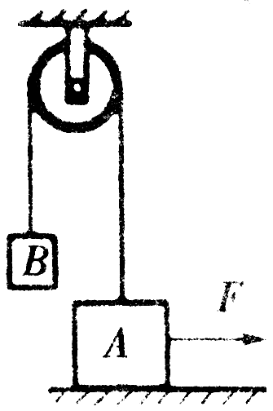
A的质量大于物体B的质量,开始它们处于静止状态.在水平拉力F的作用下,使物体A向
右做变速运动,同时物体B匀速上升,设水平地面对物体A的支持力为N,对A的摩擦力为
f,绳子对A的拉力为T,那么在物体B匀速上升的过程中,N、f、T的大小变化情况是 ( )
A.N、f、T都增大
B.N、f增大,T不变
C.N、f、T都减小
D.N、T减小,f不变
答案 B
2.(06广东广州统考)运动员用双手握住竖直的竹竿匀速攀上和匀速下滑.他所受的摩擦力分别是f₁和f₂,那么( )
A.f₁向下,f₂向上,且f₁ = f₂ B. f₁向下,f₂向上,且f₁ > f₂
C.f₁向上,f₂向上,且f₁ = f₂ D. f₁向上,f₂向下,且f₁ = f₂
答案 C
3.(07宜昌第一次调研)下列关于物体受静摩擦力作用的叙述中,正确的是 ( )
A.静摩擦力的方向一定与物体的运动方向相反 B.静摩擦力的方向不可能与物体的运动方向相同
C.静摩擦力的方向可能与物体的运动方向垂直 D.静止的物体所受静摩擦力一定为零
答案 C
4.( 06山东烟台模拟)如图所示,轻绳一端系在质量为m的物体A上,另一端系在一个套
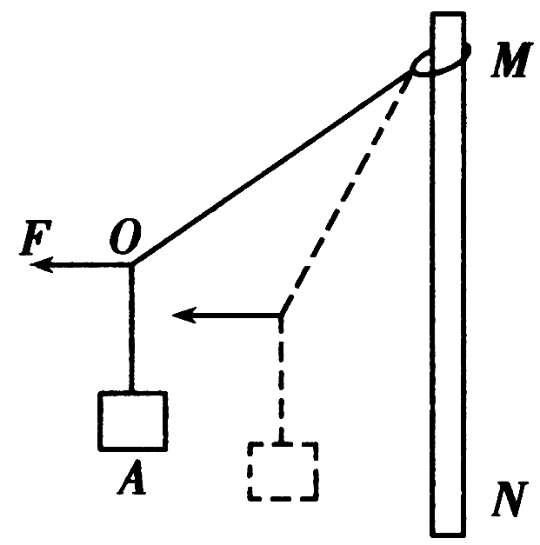
在粗糙竖直杆MN上的圆环上.现用水平力F拉住绳子上一点O,使物体A从图中实线
位置缓慢下降到虚线位置,但圆环仍保持在原来的位置不动,则在这一过程中,环对杆的
擦力F₁和环对杆的压力F₂的变化情况是 ( )
A.F₁保持不变,F₂逐渐增大
B.F₁逐渐增大,F₂保持不变
C.F₁逐渐减小,F₂保持不变
D.F₁保持不变,F₂逐渐减小
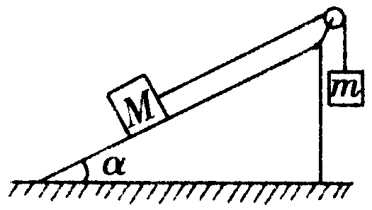
答案 D
5.(06济南高三统考)如图所示,物块M通过与斜面平行的细绳与小物块m相连,斜面
的倾角α可以改变,讨论物块M对斜面的摩擦力大小,则有 ( )
A.若物块M保持静止,则α角越大,摩擦力一定越大
B.若物块M保持静止,则α角越大,摩擦力一定越小
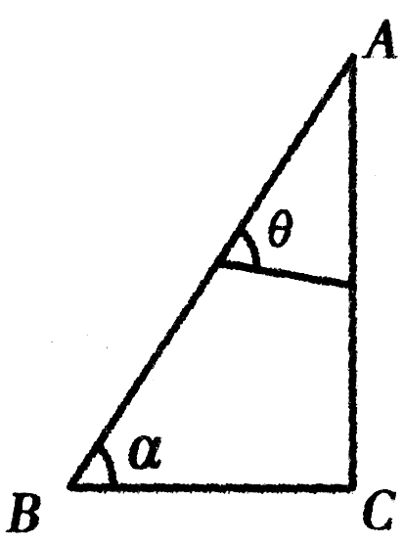
C.若物块M沿斜面下滑,则α角越大,摩擦力一定越大
D.若物块M沿斜面下滑,则α角越大,摩擦力一定越小
答案 D
6.(07唐山第一次教学质检)如图所示,用光滑的粗铁丝做成一直角三角形,BC边水
平,AC边竖直,在AB和AC两边上分别套有用细线连接的铜环,当它们静止时,
细线跟AB所成的角度的大小为(细线长度小于BC) ( )
A.θ=α B.θ>α C.θ<α D.θ=π/2
答案 B
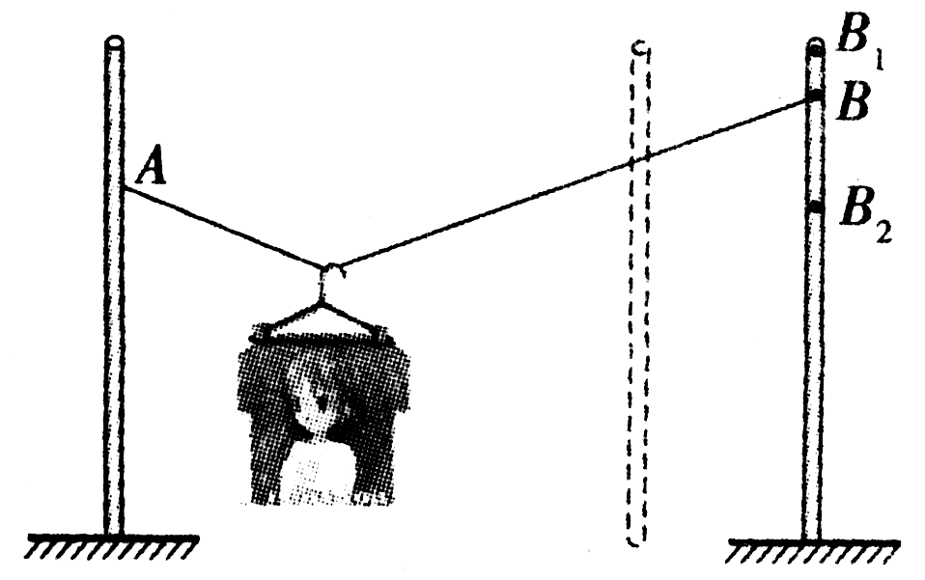
7.(07成都毕业班第一次诊断)如图所示,晾晒衣服的绳子轻且光滑,悬挂衣服的
衣架的挂钩也是光滑的,轻绳两端分别固定在两根竖直杆上的A、B两点,衣
服处于静止状态,如果保持绳子A端位置不变,将B端分别移动到不同的位置,
下列说法正确的是 ( )
A.B端移到B₁位置时,绳子张力不变
B.B端移到B₂位置时,绳子张力不变
C.B端在杆上位置不动,将杆移动到虚线位置时,绳子张力变大
D.B端在杆上位置不动,将杆移动到虚线位置时,绳子张力变小
答案 ABD
8.(07西安一检)在下列运动状态下,物体处于平衡状态的有 ( )
A.蹦床运动员上升到最高点时
B.秋千摆到最低点时
C.相对静止于水平匀速运动的传送带上的货物
D.宇航员费俊龙、聂海胜乘坐“神舟六号”进入轨道做圆周运动时
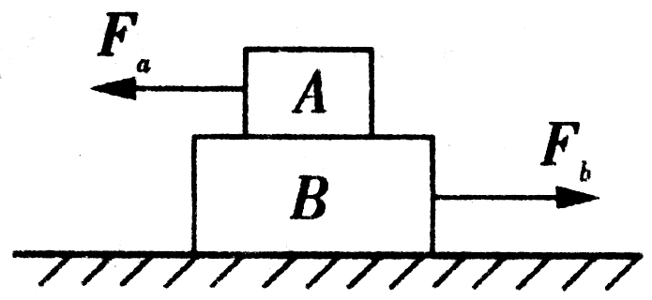
答案 C
9.(07黄冈2月质检)如图所示,物体A、B叠放在水平桌面上,方向相反的水平拉力F_{a}、
F_{b}分别作用于物体A、B上,使A、B一起在桌面上做匀速直线运动，已知A、B始终
保持相对静止,且F_{b} = 2F_{a},以f_{A}表示A受到的摩擦力大小,以f_{B}表示B受到桌面的摩擦力大小,则 ( )
A.f_{A} = F_{a} , f_{B} = 2F_{a} B.f_{A} = 0 , f_{B} = F_{a}
C.f_{A} = 0 ,f_{B} = 2F_{a} D.f_{A} = F_{a} , f_{B} = F_{a}
答案 D
10.(07海南三亚模拟)如图所示,A、B两物体的重力分别是G_{A}=3 N,G_{B}=4 N,A用细绳悬挂
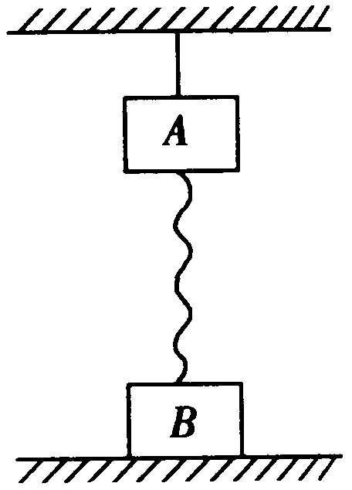
在天花板上,B放在水平地面上,连接A、B间的轻弹簧的弹力F =2 N,则绳中张力T及
B对地面的压力N的可能值分别是 ( )
A.7 N和2 N B.5 N和2 N C.1 N和6 N D.2 N和5 N
答案 BC
11.(06山东潍坊高三期中)如图所示,一根轻弹簧上端固定在O点,下端拴一个钢球P,球处于静止状态.现对球施加一个方向水平向右的外力F,使球缓慢偏移,在移动中的每一个时刻,都可以认为钢球处于平衡状态,若外力F的方向始终水平,移动中弹簧与竖直方向的夹角θ < 90°,且弹簧的伸长量不超过其弹性限度,则下图给出的弹簧伸长量x与cosθ的函数关系图象中,最接近实际的是 ( )
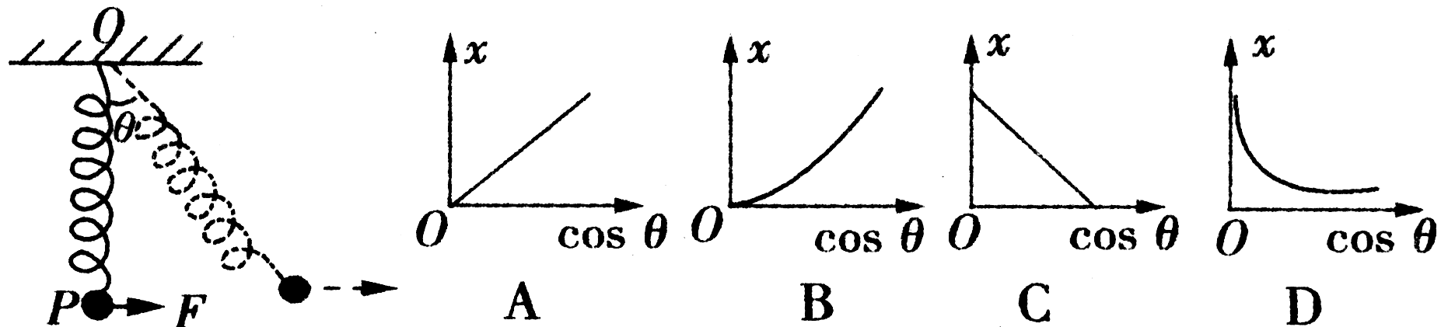

答案 D
二、非选择题
12.(07泰安月考)劲度系数为k₂的轻弹簧竖直地固定在桌面上,上端连一质量为m的物块,
另一劲度系数为k₁的轻弹簧竖直地固定在物块上,如图所示,现将弹簧k₁的上端A竖直
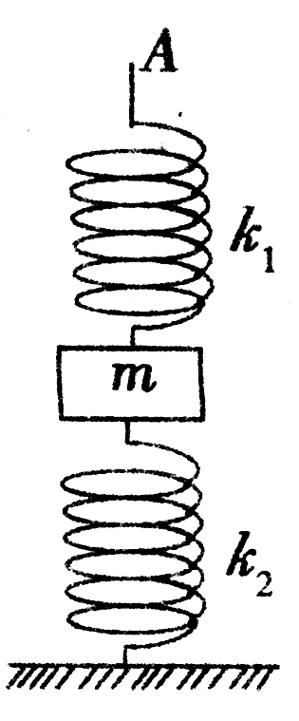
向上提高一段距离L后,弹簧k₂的受力大小恰好为,求A提高的距离L.
答案
13.(07西安一检)如图所示,轻杆AB=14.10 cm,AC=10 cm,当B端挂1 N重物时,BC水平;当B端挂2 N重物时,AB水平.求:
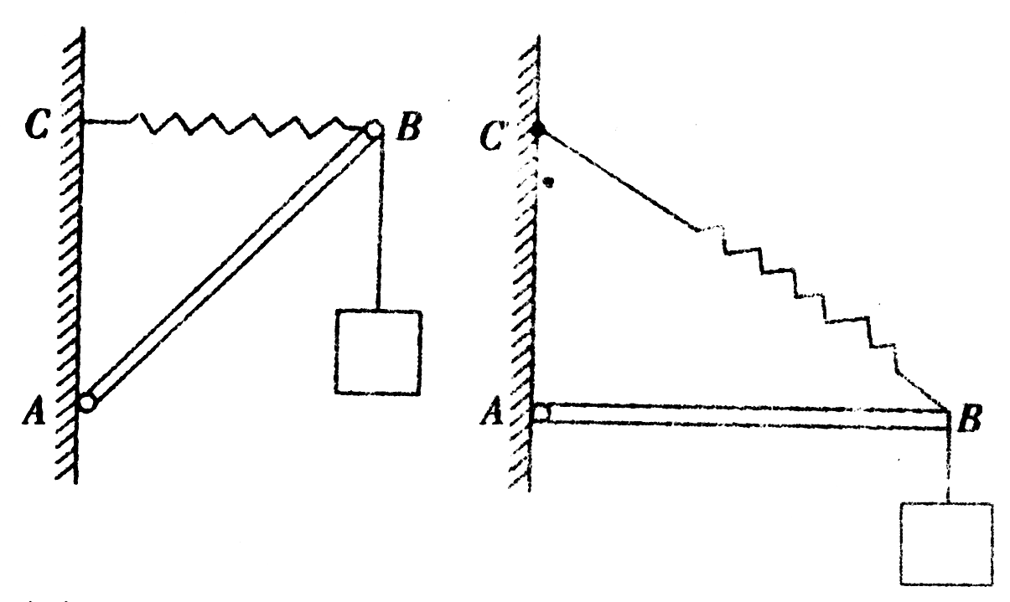

(1)这两种情况下弹簧的拉力分别为多少?
(2)弹簧的原长是多少?
(3)弹簧的劲度系数k为多少?
答案 （1）1 N 3.46 N
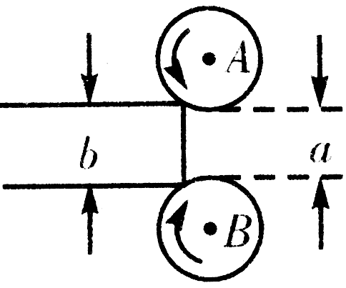
（2）7.03 cm
（3）33 N/m
14.(07桂林调研)一台轧钢机的两个滚子,直径均为d=50 cm,向相反方向旋转,如图所
示,滚子间距离为 a =0.5 cm,如果滚子和热钢板间的动摩擦因数为μ=0.1,试求进入
滚子前钢板的最大厚度.
答案 0.75 cm
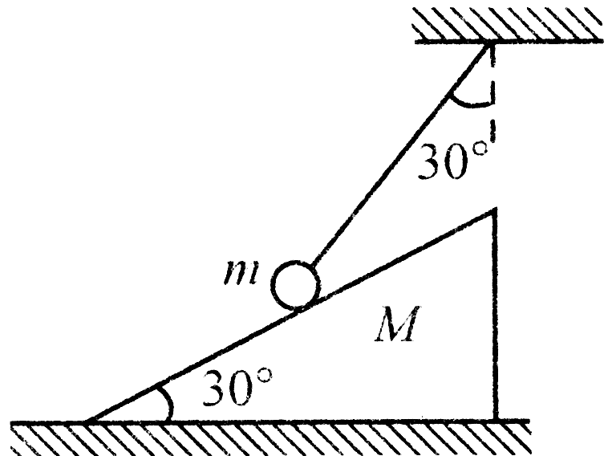
15.(07兰州期中练习)一个底面粗糙、质量为M的劈放在粗糙的水平面上,劈的斜面光
滑且与水平面成30°角;现用一端固定的轻绳系一质量为m的小球,小球放在斜面上,
小球静止时轻绳与竖直方向的夹角也为30°,如图所示,试求:
(1)当劈静止时绳子的拉力大小.
(2)若地面对劈的最大静摩擦力等于地面对劈支持力的k倍,为使整个系统静止,k值必须满足什么条件?
答案 (1) (2)k≥
16.(08广东珠海4月模拟)如图所示,AC和BC两轻绳共同悬挂一质量为m的物体,若保持
AC绳的方向不变,AC与竖直向上方向的夹角为60°,改变BC绳的方向,试求:
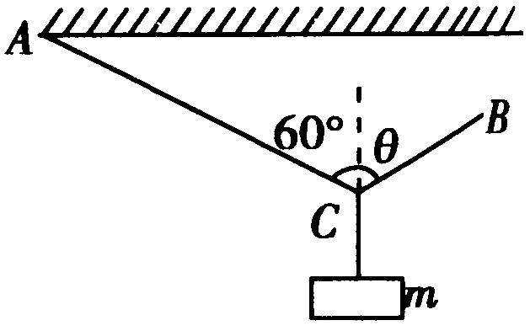
(1)物体能达到平衡时,θ角的取值范围.
(2)θ在0～90°的范围内,BC绳上拉力的最大值和最小值.
答案 (1)0°≤θ≤120°
(2)T_{max}= T_{min}=
第四部分 创新预测题精选
在2010年的高考中，摩擦力、受力分析、力的合成与分解、三力作用下的平衡问题仍然是热点命题；尤其是整体法与隔离法、正交公解法要引起重视，特别弹簧问题、连接体问题、叠加体问题、各种力的探究问题以及在生产和生活中的应用问题倍受命题专家的关注，出题的可能性较大
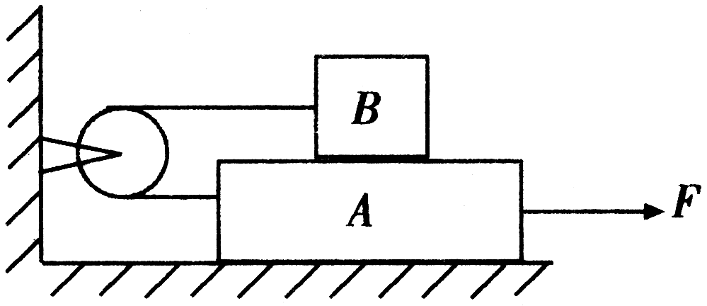
一、选择题
1.如图所示,位于水平桌面上的物块A质量为2m,由跨过定滑轮的轻绳与质量为m
的物块B相连,从滑轮到A和到B的两段绳都是水平的,已知B与A之间的动摩
擦因数是μ,A与桌面之间的动摩擦因数是2μ,滑轮的质量、滑轮轴上的摩擦都
不计.若用一水平向右的力F拉A使它做匀速运动,则F的大小为 ( )
A.8μmg B.4μmg C.5μmg D.6μmg
答案 A
2.如图所示,小车上有一直立木板,木板上方有一槽,槽内固定一定滑轮,跨过定滑轮的轻
绳上一端系一重球,另一端系在弹簧秤上,弹簧秤固定在小车上,开始时小车处在静止
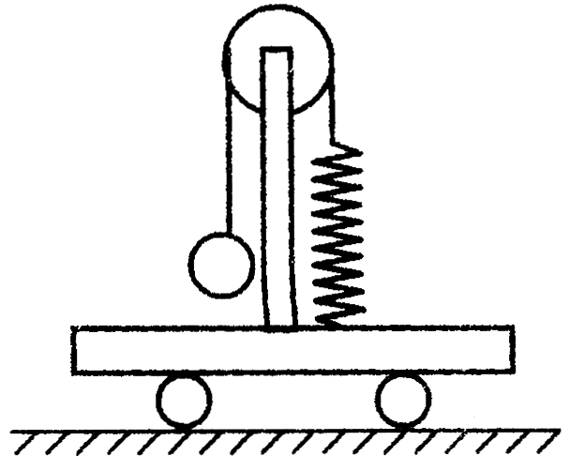
状态,重球紧挨直立木板,则下列说法正确的是 ( )
A.若小车匀加速向右运动,弹簧秤读数及小车对地面压力均增大
B.若小车匀加速向左运动,弹簧秤读数及小车对地面压力均增大
C.若小车匀加速向右运动,弹簧秤读数变大,小车对地面的压力不变
D.若小车匀加速向左运动,弹簧秤读数变大,小车对地面的压力不变
答案 C
3.如图所示,位于斜面上的物块M在沿斜面向上的力F作用下,处于静止状态,则
斜面作用于物块的静摩擦力的 ( )
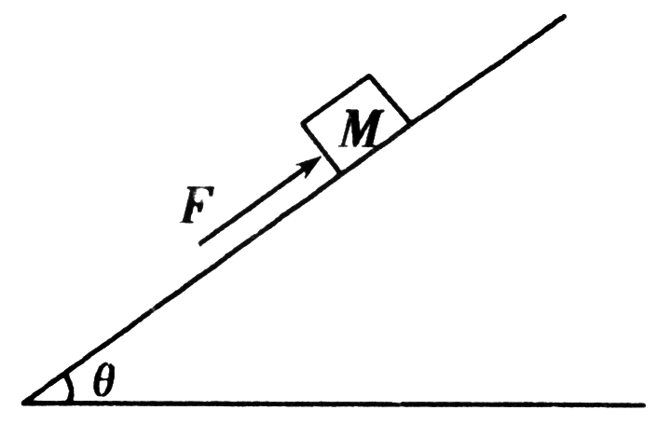
A.方向可能沿斜面向上
B.方向可能沿斜面向下
C.大小可能等于零
D.大小可能等于F
答案 ABCD
4.如图所示,物块A放在倾斜的木板上,木板的倾角α为30°和45°时物块所
受摩擦力的大小恰好相同,则 ( )
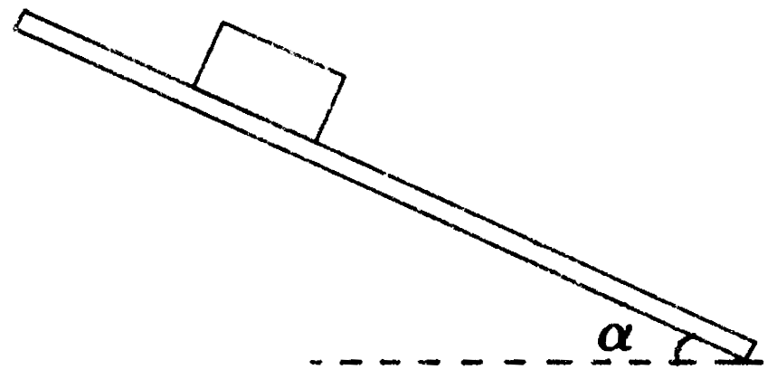
A.物块和木板间的动摩擦因数为0.5
B.物块和木板间的动摩擦因数为
C.木板的倾角α为45°时物块可能在斜面上做匀速运动
D.木板的倾角α为45°时物块一定在斜面上做匀加速运动
答案 BD
5.如图所示,质量为m的木块A放在斜面体B上,若A和B沿水平方向以相同的速
度v₀一起向左做匀速直线运动,则A和B之间的相互作用力大小为 ( )
A.mg B.mgsinθ C.mgcosθ D.0
答案 A
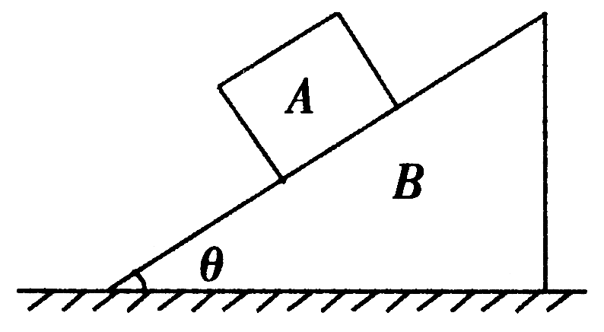
6.一物体受到三个共点力的作用,下面四组能使物体处于平衡状态的是 ( )
A.F₁ = 7 N,F₂ = 8 N,F₃ = 9 N
B.F₁ = 8 N,F₂ = 2 N,F₃ = 1 N
C.F₁ = 7 N,F₂ = 1 N,F₃ = 5 N
D.F₁ = 10 N,F₂ = 10 N,F₃ = 21 N
答案 A
7.在粗糙的水平面上,一质量为m的物体在水平恒力T作用下做加速度为a的匀加速直线运动,如在物体上再加一个恒定的推力F,并保持其加速度不变.则所加的恒力F与水平面夹角的正切值为 ( )
A. B. C. D.
答案 B
8.如图所示,质量为m的质点静止地放在半径为R的半球体M上,质点与半球体间的
动摩擦因数为μ,质点与球心的连线与水平面的夹角为θ,则下列说法正确的是 ( )
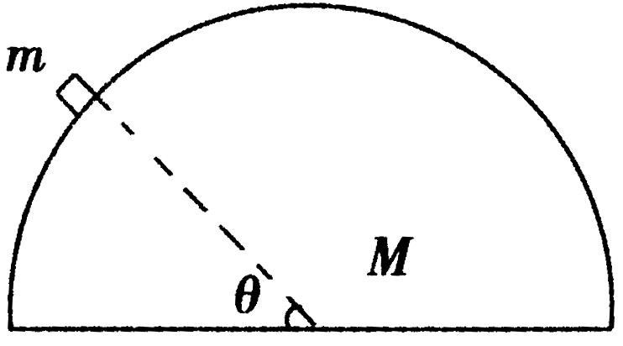
A.地面对半球体的支持力为Mg
B.质点对半球体的压力大小为mgcosθ
C.质点受半球体的摩擦力大小为mgcosθ
D.地面对半球体的摩擦力方向水平向左
答案 C
9.图中弹簧秤、绳和滑轮的重量均不计,绳与滑轮间的摩擦力不计,物体的重力都是G,在图甲、乙、丙三种情况下,弹簧秤的读数分别是F₁、F₂、F₃,则 ( )
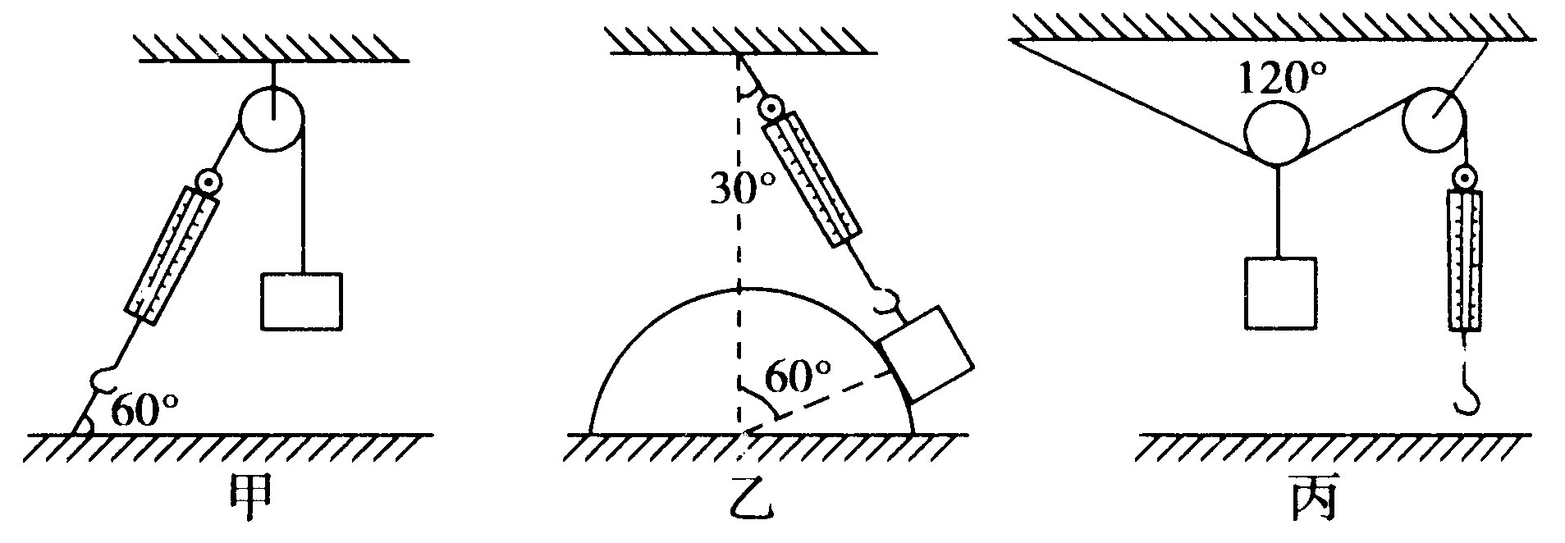

A.F₃ > F₁ = F₂ B. F₃ = F₁ > F₂ C. F₁ = F₂ = F₃ D. F₁ > F₂ = F₃
答案 B
10.一个质点受到两个互成锐角的力F₁、F₂的作用,由静止开始运动,若保持二力方向不变,将F₁突然增大为
F₁+ΔF,则质点此后 ( )
A.一定做匀变速直线运动 B.速度变化率相等
C.可能做匀速直线运动 D.可能做变加速直线运动
答案 B
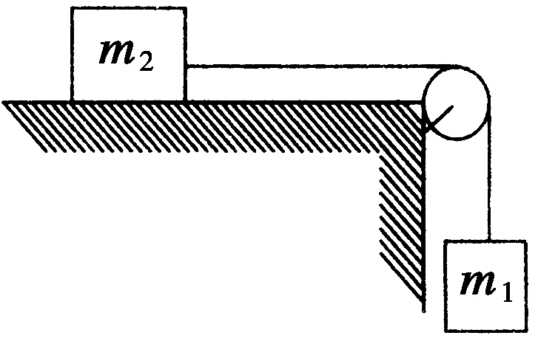
11.如图所示,放在粗糙水平桌面上的物体m₂,通过跨过定滑轮的绳与物体m₁相连.若由
静止释放m₁,m₂的加速大小为a.现取走m₁,用力F向下拉绳,使m₂的加速度仍为a,
不计滑轮摩擦及绳的质量,则 ( )
A.F > m₁g B.F < m₁g C.F = m₁g D.以上三种情况都有可能
答案 B
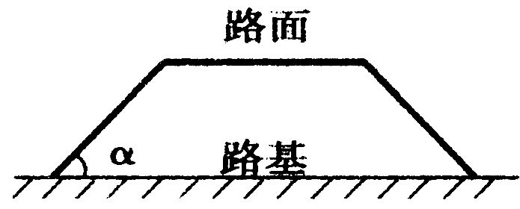
12.截止到2007年年底,我国高速公路通车里程5.3万公里,居世界第二,如图所示,在
修建高速公路的路基时,允许的边坡倾角最大值叫做“自然休止角”,如果边坡倾角
超过自然休止角α会导致路基不稳定.关于α与土壤颗粒之间的动摩擦因数μ的关
系,下列说法中正确的是 ( )
A.tanα>μ B.tanα=μ C.tanα<μ D.α与μ无关
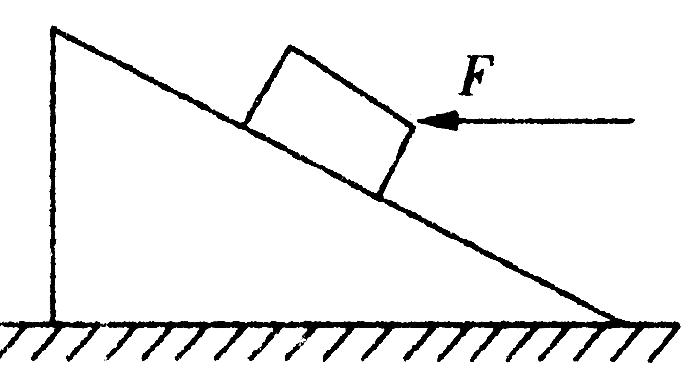
答案 B
13.位于光滑固定斜面上的小物块受到一水平向左的推力F的作用,如图所示,已知物块沿
斜面加速滑动,现保持F的方向不变,使F增大,则物块的加速度 ( )
A.可能变大 B.一定变大 C.可能变小 D.可能为零
答案 ACD
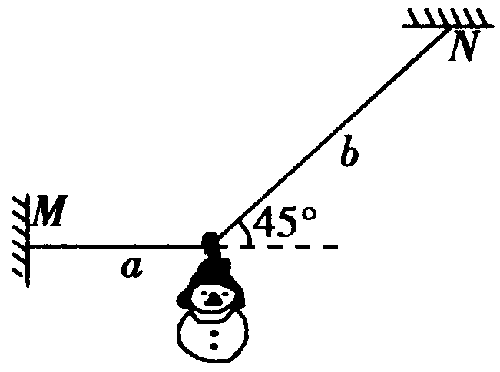
14.如图所示,一根丝线两端分别固定在M、N两点,玩具娃娃上面带一个小夹子,
开始时用夹子将玩具娃娃固定在图示位置,a段丝线水平,b段丝线与水平方向
的夹角为45°.现将夹子向左移动一小段距离,移动后玩具仍处于静止状态,关
于a、b两段丝线中的拉力,下列说法正确的是 ( )
A.移动前,a段丝线中的拉力等于玩具所受的重力
B.移动前,a段丝线中的拉力小于玩具所受的重力
C.移动后,b段丝线中拉力的竖直分量不变
D.移动后,b段丝线中拉力的竖直分量变小
答案 AD
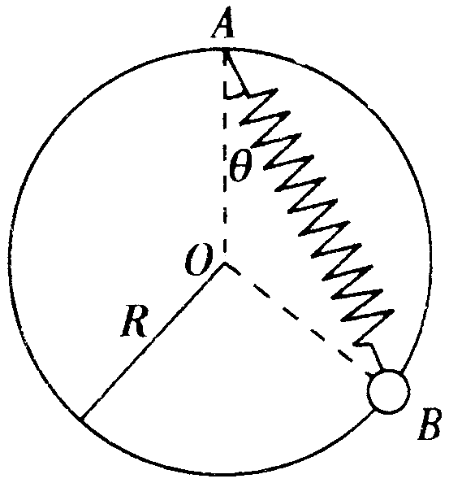
二、非选择题
15.如图所示,一个重为G的小环套在竖直放置的半径为R的光滑大圆环上,一个劲度系
数为k,原长为L(L < 2R)的轻弹簧,一端固定在大圆环顶点A,另一端与小环相连,小
环在大圆环上可无摩擦滑动.环静止于B点时,则弹簧与竖直方向的夹角θ为多少?
答案
第五部分 教师备课题库
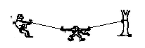
1．（广东省中山一中2008—2009学年第一学期高三第三次统测卷．物理．1）如图8所示，猎人非法猎猴，用两根轻绳将猴子悬于空中，猴子处于静止状态。以下相关说法正确的是：（ ）
A．猴子受到三个力的作用
B．绳拉猴子的力和猴子拉绳的力相互平衡
C．地球对猴子的引力与猴子对地球的引力是一对作用力和反作用力 图8
D．人将绳子拉得越紧，猴子受到的合力越大
1．【解析】 猴子受重力和两个拉力人作用，所以选项A正确；两拉力的合力与重力平衡，B错；地球对猴子的引力与猴子对地球的引力是一对作用力和反作用力，C正确；猴子静止合力总为零，选项D错

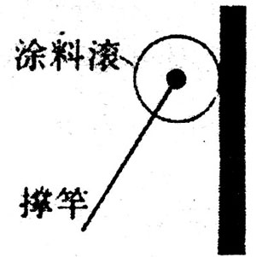
2．（山东省济宁市2009届高三11月教学质量检测卷。物理 ．4）如图9是用来粉刷墙壁的涂料滚的示意图。使用时，用撑竿推着涂料滚沿墙壁上下滚动，把涂料均匀地粉刷到墙壁上。撑竿的重量和墙壁的摩擦均不计，而且撑竿足够长。粉刷工人站在离墙壁某一距离处缓缓上推涂料滚，使撑轩与墙壁间的夹角越来越小。该过程中撑竿对涂料滚的推力为，涂料滚对墙壁的压力为，下列说法正确的是（ ）
A．、均减小 B．、均增大
C．减小，增大 D．增大，减小 图9
2．【解析】由力的三角形定则，在重力不变的情况下，、和重力构成一个封闭的三角形，从而得到、均减小
【答案】A

3．（山东青岛市高三第一学期期中考试卷．物理．3）物体b在水平推力F作用下，将物体a挤压在竖直墙壁上，如图10所示，a、b 处于静止状态，关于a、b两物体的受力情况，下列说法正确的是
F
a
b
A．a受到两个摩擦力的作用
B．a共受到四个力的作用
C．b共受到三个力的作用 图10
D．a受到墙壁摩擦力的大小不随F的增大而增大
3．【解析】由受力分析和摩擦力的产生条件可得选项C正确
【答案】C

4．（2009届湖南省浏阳一中高三10月月考卷。物理．7）．如图11所示，为一轻质弹簧的长度和弹力大小的关系，根据图象判断，正确的结论是（ ）
A．弹簧的劲度系数为1N/m www.ks5u.com
B．弹簧的劲度系数为100N/m
C．弹簧的原长为6cm
D．弹簧伸长0.02m时，弹力的大小为4N 图11
4．【解析】由图可知弹簧先压缩后伸长，当弹簧的长度为6cm时，弹力为零，所以弹簧的原长为6cm；当弹簧伸长2cm时，弹力为2N，故弹簧的劲度系数为100N/m
【答案】BC

5．（湖南望城五中09届高三第一次月考卷．物理．5)如图12所示，物体A、B用细绳连接后跨过滑轮．A静止在倾角为45⁰的斜面上，B悬挂着．已知质量m_{A} = 2m_{B}，不计滑轮摩擦，现将斜面倾角由45⁰增大到50⁰，但物体仍保持静止，那么下列说法中正确的是（ ）
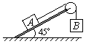A．绳子的张力将增大
B．物体A对斜面的压力将减少
C．绳子的张力及A受到的静摩擦力都不变
D．物体A受到的静摩擦力将增大 图12
5．【解析】 隔离物体B可知，绳的张力不变，所以选项A错；隔离物体A得选项D正确
【答案】D

6．(湖北宜昌市一中2009届高三年级十月月考卷．物理．8)在固定于地面的斜面上垂直安放一个挡板，截面为 圆的柱状物体甲放在斜面上，半径与甲相等的光滑圆球乙被夹在甲与挡板之间，没有与斜面接触而处于静止状态，如图13所示。现在从球心O₁处对甲施加一平行于斜面向下的力F，使甲沿斜面方向极其缓慢地移动，直至甲与挡板接触为止。设乙对挡板的压力F₁，甲对斜面的压力为F₂，在此过程中（ ）
A．F₁缓慢增大，F₂缓慢增大
O₂图中插入文字
乙
甲
O₁图中插入文字
F图中插入文字
B．F₁缓慢增大，F₂缓慢减小
C．F₁缓慢减小，F₂缓慢增大
D．F₁缓慢减小，F₂缓慢不变 图13
6．【解析】 以整体为研究对象，设斜面的倾角为，则F₃ ，是个定值不变；隔离球乙，求得F₁缓慢减小．
【答案】D

7．（2008年上海市高三十一月质量抽查卷．物理。15）今年春节前后，我国南方大部分省区遭遇了罕见的雪灾，此次灾害过程造成17个省（区、市、兵团）不同程度受灾。尤其是雪灾天气造成输电线被厚厚的冰层包裹（如图14甲），使相邻两个铁塔间的拉力大大增加，导致铁塔被拉倒、压塌（如图14乙），电力设施被严重损毁，给这些地方群众的生产生活造成了极大不便和巨大损失。
d
丙
θ
H
L
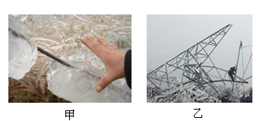
当若干相同铁塔等高、等距时，可将之视为如图14所示丙的结构模型。已知铁塔（左右对称）质量为m，塔基宽度为d。相邻铁塔间输电线的长度为L，其单位长 度的质量为m₀，输电线顶端的切线与竖直方向成θ角。已知冰的密度为ρ，设冰层均匀包裹输电线上，且冰层的横截面为圆形，其半径为R（输电线的半径可忽略）。
图14
（1）每个铁塔塔尖所受的压力将比原来增大多少？
（2）被冰层包裹后，输电线在最高点、
7．【解析】（1）输电线线冰层的体积V_{冰} = πR²L
由对称关系可知，塔尖所受压力的增加值等于一根导线上冰层的重力，即
ΔN = ρV_{冰} g= πρR²Lg
（2）输电线与冰层的总质量M' = m₀L + πρR²Lg，输电线受力如图甲所示。
由共点力的平衡条件，得2F₁cosθ = m₀Lg + πρR²Lg
输电线在最高点所受的拉力$F_{1}=\frac{m_{0}+\text{πρ}R^{2}}{2\text{cos}θ}\text{Lg}$
半根输电线的受力如图乙所示。
由共点力的平衡条件，得F₂ = F₁sinθ
【答案】（1）πρR²Lg；（2）$F_{1}=\frac{m_{0}+\text{πρ}R^{2}}{2\text{cos}θ}\text{Lg}$

8．(2008年9月广东佛山禅城实验高中高级中学月考试卷．物理。12)某同学在做探究弹力和弹簧伸长的关系的实验中，设计了如图15所示的实验装置。所用的钩码每只的质量都是30g，他先测出不挂钩码时弹簧的自然长度，再将5个钩码逐个挂在弹簧的下端，每次都测出相应的弹簧总长度，将数据填在了下面的表中。(弹力始终未超过弹性限度，取g=9.8m/s²)
砝码质量(g) | 0 | 30 | 60 | 90 | 120 | 150
弹簧总长(cm) | 6.00 | 7.15 | 8.34 | 9.48 | 10.64 | 11.79
弹力大小(N)

试根据这些实验数据在右图给定的坐标纸上作出弹簧所受弹力大小 图15
F跟弹簧总长L之间的函数关系图线。该弹簧的劲度k= （3分）
8．【解析】⑴根据实验数据在坐标纸上描出的点，基本上在同一条直线上。可以判定F和L间是一次函数关系。画一条直线，使尽可能多的点落在这条直线上，不在直线上的点均匀地分布在直线两侧。（5分）
由$k=\frac{ΔF}{Δx}$可得k=25N/m。
【答案】k=25N/m。

9．(广东省廉江中学2008－2009学年高三级第二次月考卷。物理．16)在倾角$α={\text{37}}^{∘}$的斜面上，一条质量不计的皮带一端固定在斜面上端，另一端绕过一质量m=3kg、中间有一圈凹槽的圆柱体，并用与斜面夹角$β={\text{37}}^{∘}$的力F拉住，使整个装置处于静止状态，如图16所示。不计一切摩擦，求拉力F和斜面对圆柱体的弹力F_{N}的大小。（g=10m/s²，sin37°=0.6，cos37°=0.8）
某同学分析过程如下：
将拉力F沿斜面和垂直于斜面方向进行分解。
沿斜面方向：Fcosβ=mgsinα （1）
沿垂直于斜面方向：Fsinβ+F_{N}=mgcosα（2）
问：你认为上述分析过程正确吗？若正确，
按照这种分析方法求出F及F_{N}的大小； 图16
若不正确，指明错误之处并求出你认为正确的结果
9．【解析】不正确。 平行于斜面的皮带对圆柱体也有力的作用。
（1）式应改为：Fcosβ+F=mgsinα ②
由②得$F=\frac{\text{sin}α}{1+\text{cos}β}\text{mg}=\frac{0\text{.}6}{1+0\text{.}8}×$30N=10N ③
将③代入②得F_{N}=mgcosα－Fsinβ=30×0.8－10×0.6N=18N ④
【答案】18N

10．(合肥一中2009届高三教学质量检测卷．物理．21)放在水平面上的物体，与水平面间的动摩擦因数为$μ$，物体在水平恒力F₁的作用下，在水平面上作匀速直线运动，今若再对物体施加一大小与F₁相等的恒力F₂后，要使物体仍然能沿原速度方向在水平面上作匀速直线运动，那么力F₂的方向应满足什么条件？

10．【解析】原来匀速时F₁=$μ\text{mg}$ （1）当F₂为推力且与F₁夹角为$θ$时，有$F_{1}+F_{2}\text{cos}θ=μ(\text{mg}+F_{2}\text{Sin}θ)\text{.}\text{.}$因为F₂=F₁，解得$θ=\text{arc}\text{cot}μ$(2)当F₂为拉力且与水平方向成$θ$角时，有$F_{1}=F_{2}\text{cos}θ+μ(\text{mg}−F_{2}\text{sin}θ)\text{.}\text{.}\text{.}\text{.}\text{.}\text{.}\text{.}\text{.}\text{.}\text{.}\text{.}\text{.}\text{.}\text{解得}{}_{}^{}{}θ=\text{arc}\text{cot}μ$
综上所述，当力F₂与F₁在同一竖直平面内，力F₂的方向与力F₁的夹角为arccotu或$π−\text{arc}\text{cot}μ\text{.}$
【答案】$π−\text{arc}\text{cot}μ\text{.}$

11．(合肥35中2009届高三物理第一次质量抽测试卷．物理．23)一光滑圆环固定在竖直平面内，环上套着两个小球A和B（中央有孔），A、B间由细绳连接着，它们处于如图17所示位置时恰好都能保持静止状态。此情况下，B球与环中心O处于同一水平面上，B间的细绳呈伸直状态，与水平线成30⁰夹角。已知B球的质量为m，求细绳对B球的拉力和A球的质量
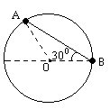

11．【解析】对B球，受力分析如图所示。
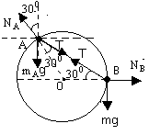Tcos30⁰=N_{A}sin30⁰ ………….①
∴ T=2mg
对A球，受力分析如图D-1所示。在水平方向
Tcos30⁰=N_{A}sin30⁰ …………………..②
在竖直方向
N_{A}cos30⁰⁼m_{A}g+Tsin30⁰ …………………③
【答案】由以上方程解得：m_{A}=2m

